**BUKU PETUNJUK PENGGUNAAN APLIKASI**

**( MANUAL BOOK )**

**Pengembangan Sistem Penanganan Dukungan Layanan Internet**

**( PEDULI )**

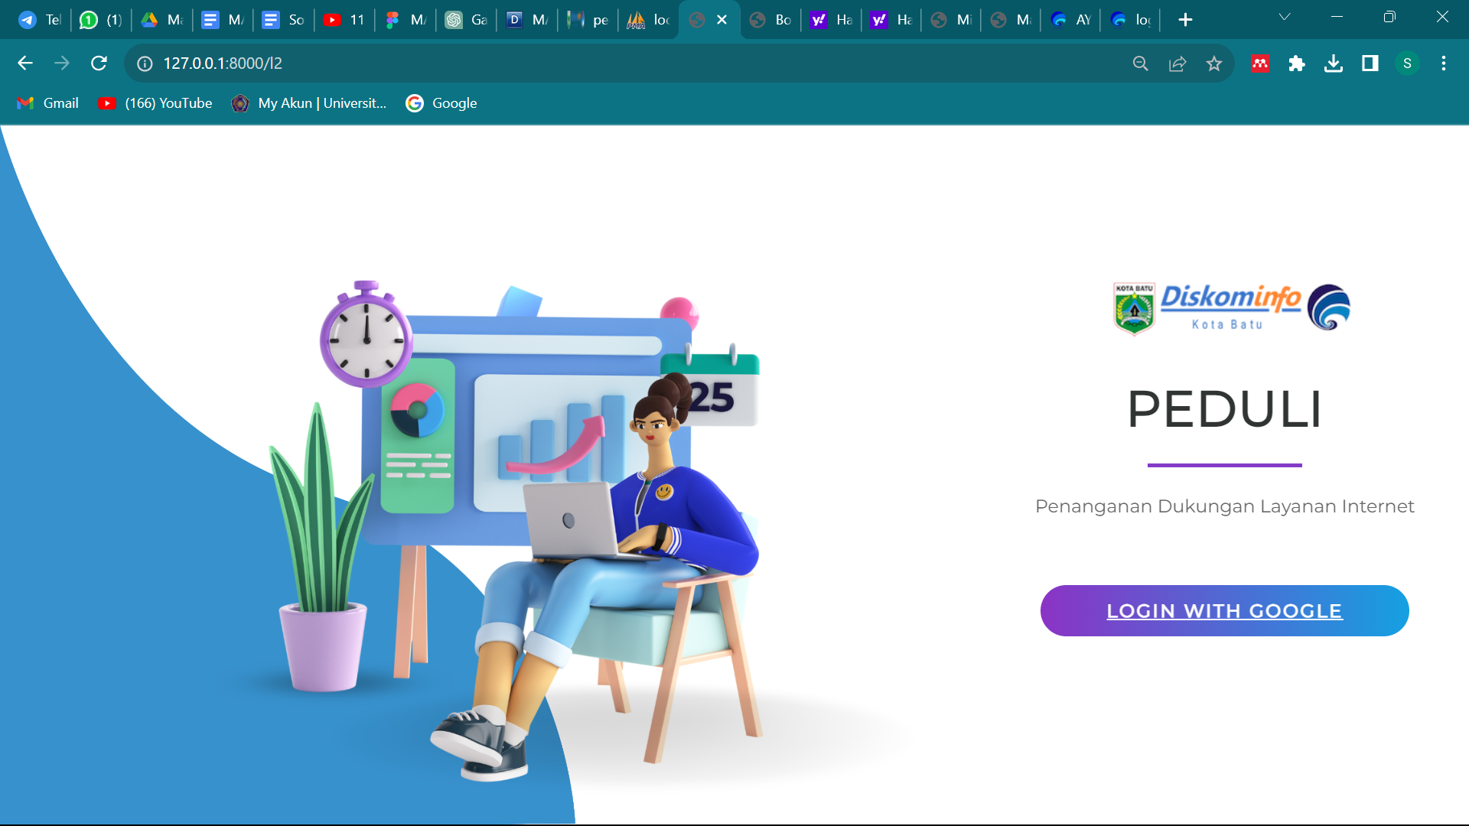

**DINAS KOMUNIKASI DAN INFORMATIKA KOTA BATU**

**JAWA TIMUR**

**TAHUN 2023**

**1. PENDAHULUAN**

**1.1 Tujuan Pembuatan Dokumen**

Dokumen manual book Aplikasi Sistem Penanganan Dukungan Layanan Internet (PEDULI) ini dibuat untuk tujuan sebagai berikut:

1. Menggambarkan dan menjelaskan penggunaan aplikasi PEDULI untuk User, Teknisi, Atasan, dan Super Admin.
2. Sebagai panduan penggunaan aplikasi PEDULI ini.

**1.2 Deskripsi Umum Sistem**

**1.2.1 Deskripsi Umum Aplikasi**

Bagian ini akan menguraikan secara menyeluruh gambaran aplikasi Sistem Penanganan Dukungan Layanan Internet (PEDULI) yang telah dirancang, serta fungsi inti dari sistem yang akan dihadirkan kepada pengguna.

**1.2.2 Deskripsi Umum Kebutuhan Aplikasi**

Deskripsi umum kebutuhan aplikasi yang akan diimplementasikan meliputi semua informasi yang bersifat teknis yang menjadi acuan dalam pengembangan aplikasi.

**1.3 Deskripsi Dokumen**

Dokumen ini dibuat untuk memberikan panduan penggunaan aplikasi Sistem Penanganan Dukungan Layanan Internet. Dokumen ini berisikan informasi sebagai berikut:

1. **BAB I.**

Berisi informasi umum yang merupakan bagian pendahuluan, yang meliputi tujuan pembuatan dokumen, deskripsi umum sistem serta deskripsi dokumen.

1. **BAB II**

Berisi perangkat yang dibutuhkan untuk penggunaan aplikasi PEDULI meliputi perangkat lunak dan perangkat hardware.

1. **BAB III**

Berisi manual book aplikasi PEDULI.

**2. PERANGKAT YANG DIBUTUHKAN**

**2.1 Perangkat Lunak**

Perangkat lunak yang digunakan adalah:

1. Windows sebagai Operating System.
2. Firefox/Google Chrome sebagai Tools Penjelajah (Web Browser).

**2.2 Perangkat Keras**

Perangkat keras yang digunakan adalah:

1. Komputer
2. Mouse sebagai peralatan antarmuka
3. Monitor sebagai peralatan antarmuka
4. Keyboard sebagai peralatan antarmuka.

**2.3 Cara Install Modul Laravel “PEDULI”**

1. Buka folder pada text editor seperti VSCode atau lainnya

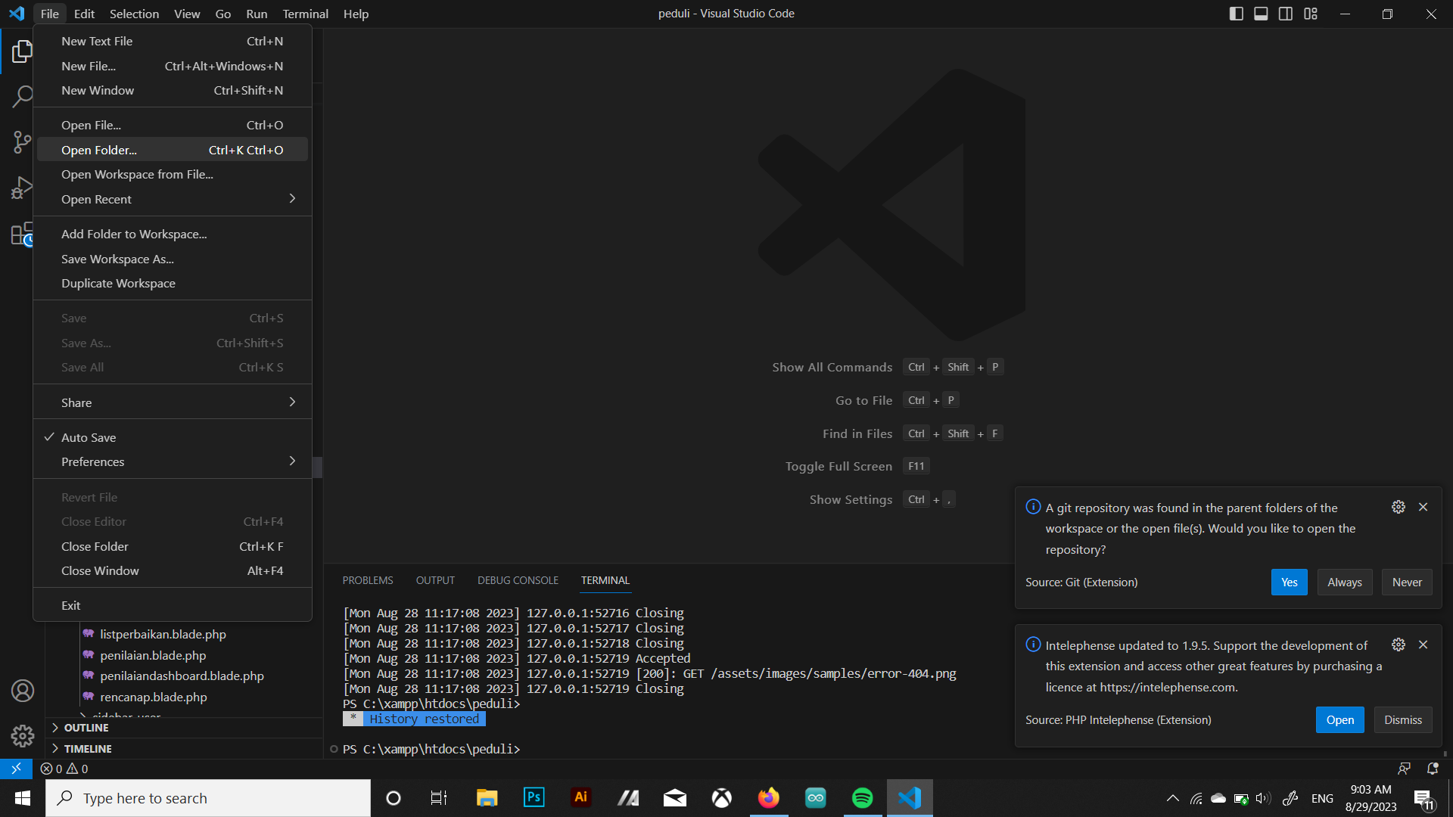

1. Pada terminal di VSCode ketikkan command “composer update”
2. Lalu dilanjut dengan command “cp .env.example .env.(nama db di php my admin)”
3. Selanjutnya pada file .env pada folder ganti nama db dengan db yang dibuat sebelumnya pada php my admin

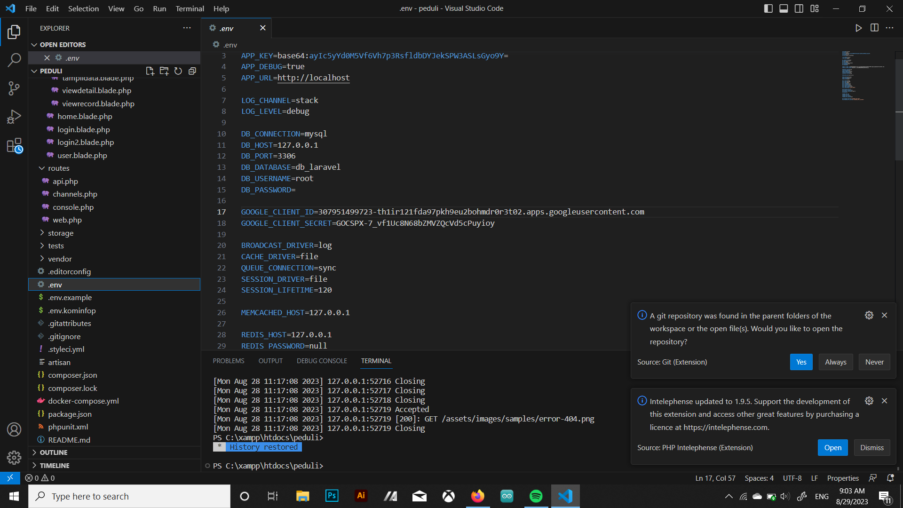

1. Ketikkan pada terminal “php artisan key:generate”
2. Lalu dilanjut dengan “php artisan migrate:fresh”
3. Buat token untuk Google Auth pada Google Console

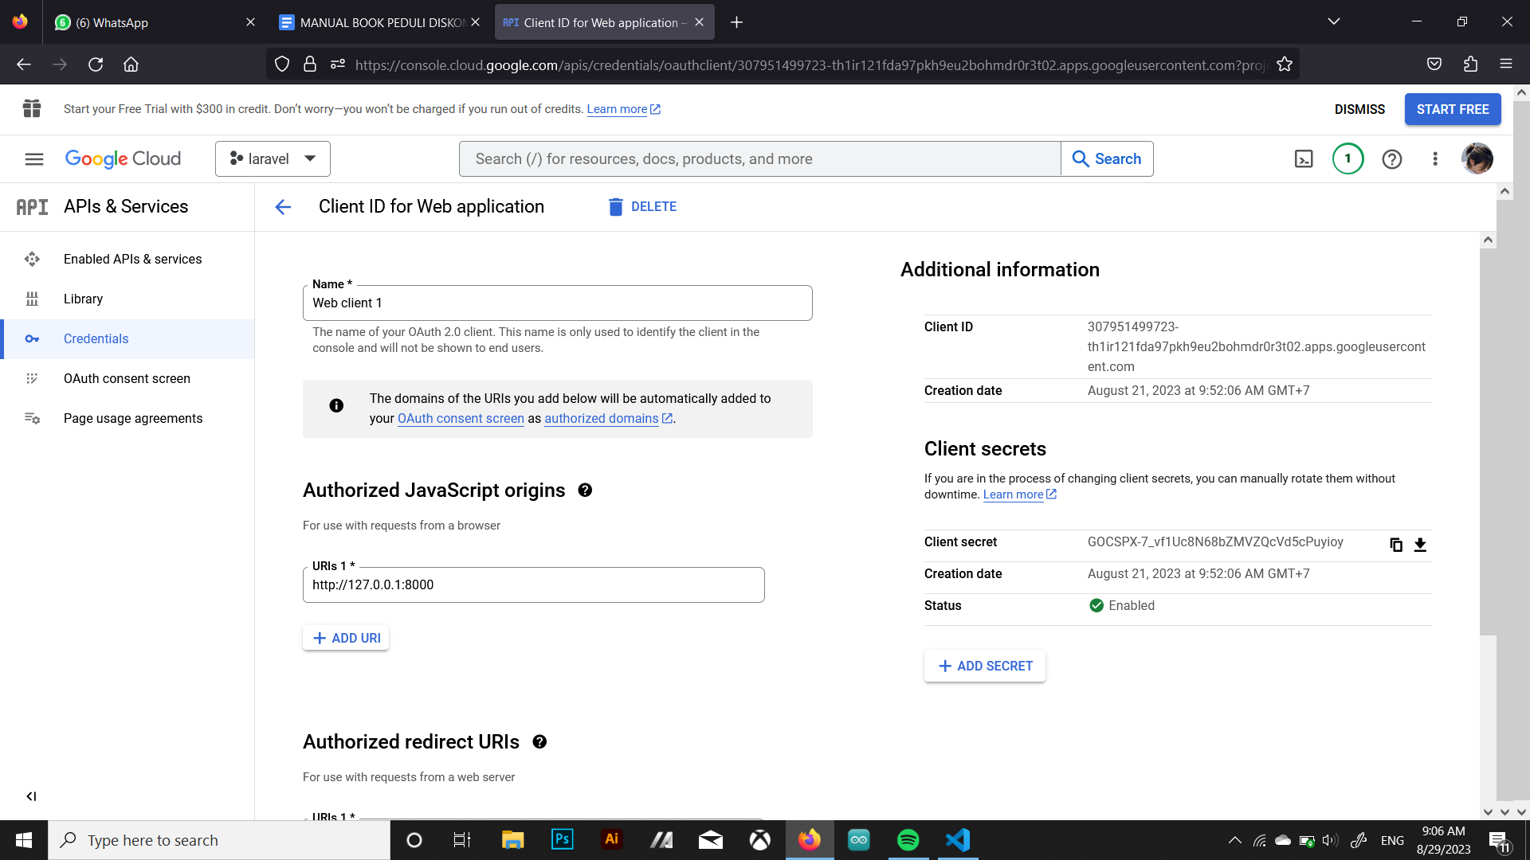

1. Masukkan GOOGLE_CLIENT_ID dan GOOGLE_CLIENT_SECRET pada file env tersebut.

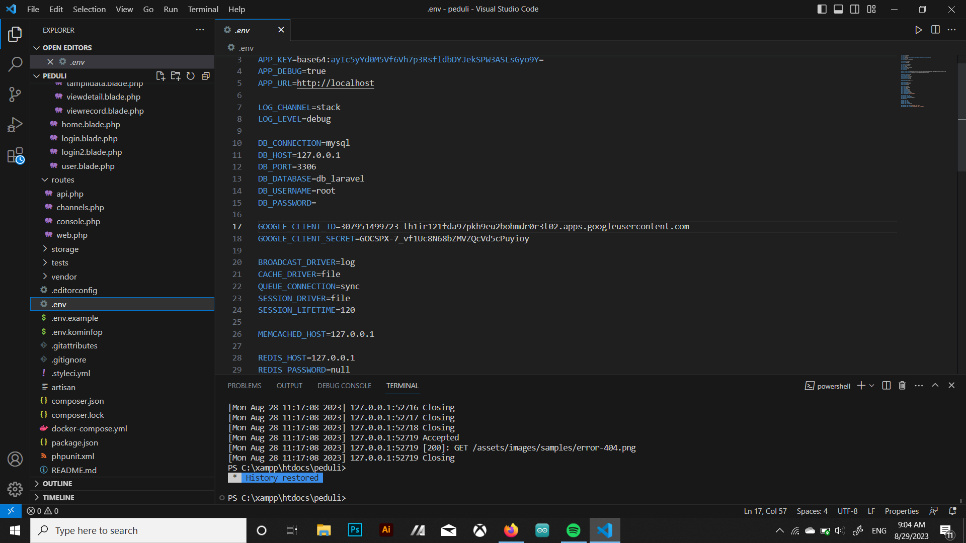

1. Selanjutnya ketikkan command “composer require laravel/socialite”
2. Langkah terakhir yaitu jalankan program dengan command “php artisan serve”
3. Untuk hak akses user di halaman 127.0.0.1:8000/l2
4. Untuk hak akses Super admin, Atasan, dan teknisi di halaman 127.0.0.1:8000

**2.4 Pengguna Aplikasi**

Pengguna aplikasi yang akan menggunakan aplikasi adalah sebagai berikut:

1. Memiliki pemahaman tentang antarmuka komputer
2. Memiliki pemahaman proses bisnis aplikasi.

**2.5 Dokumentasi Source Code**

Source code PEDULI dapat diakses di link berikut:

**3. MENU DAN CARA PENGGUNAAN**

**3.1 User**

**3.1.1 Struktur Menu**

Adapun struktur menu pada Aplikasi Sistem Penanganan Dukungan Layanan Internet (PEDULI) Diskominfo Kota Batu, Jawa Timur adalah sebagai berikut:

1. Menu Tampilan Awal ( Login akun Google)
2. Menu Aplikasi

* Rincian nama dan role pengguna
* Dashboard
* Form Pengaduan
* Data Pengaduan
* Feedback
* Logout

**3.1.2 Cara Membuka Situs**

Untuk memulai akses terhadap aplikasi PEDULI ini:

1. Buka website PEDULI melalui web browser (Chrome, Mozilla Firefox) dengan alamat url sebagai berikut: <https://diskominfo.batukota.go.id>
2. Kemudian tekan Enter pada tombol keyboard atau klik tombol Go pada browser.
3. Akan muncul tampilan halaman depan website Diskominfo.
4. Pada navbar pilih menu layanan > layanan perbaikan jaringan seperti pada gambar 3.1 di bawah.

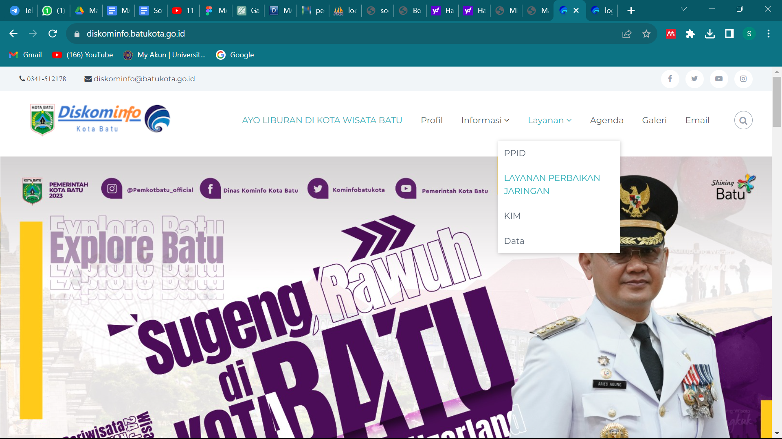

Gambar 3.1

1. Setelah masuk pada halaman layanan perbaikan jaringan, pilih form layanan.

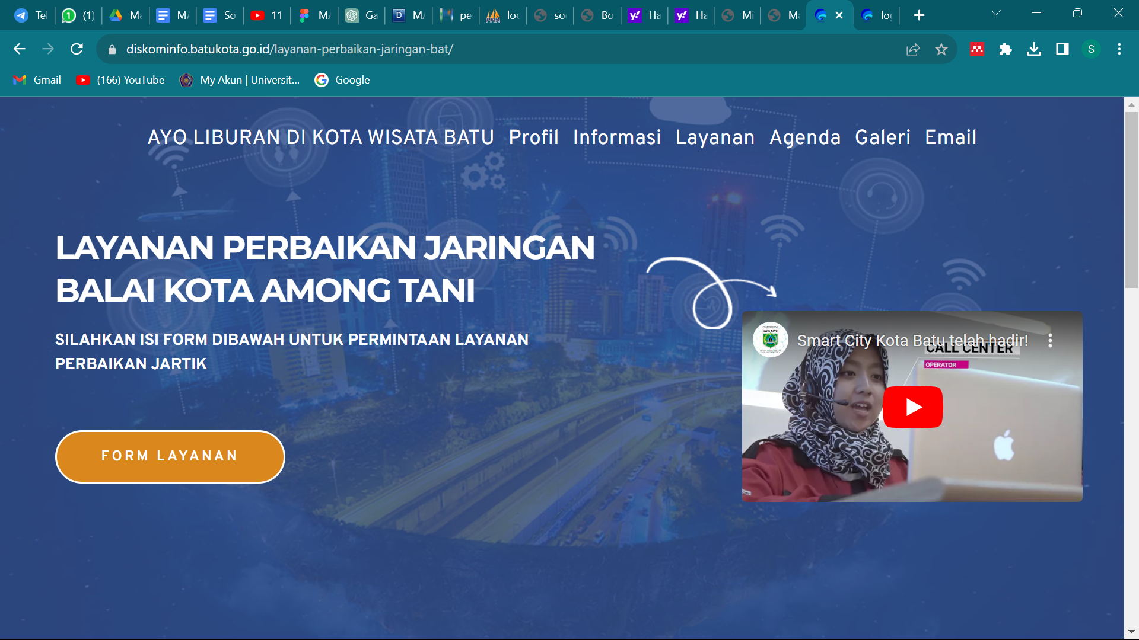

Gambar 3.2

1. Selanjutnya akan diarahkan ke halaman login dengan Google account.

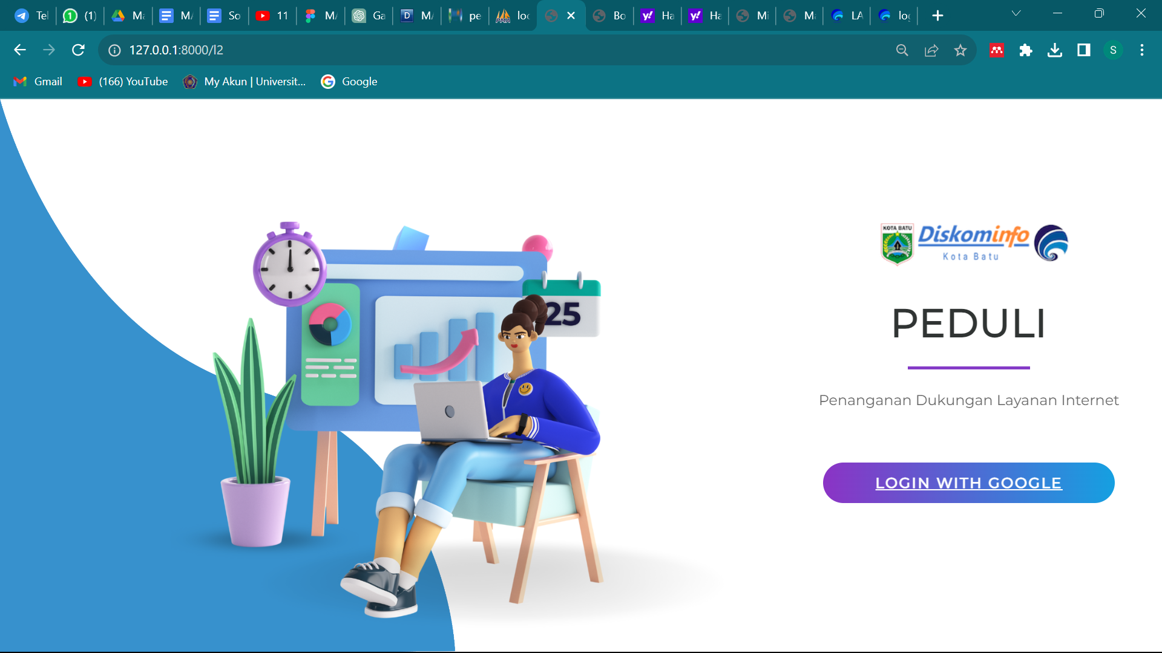

Gambar 3.3

**3.1.3 Panduan Menggunakan Aplikasi**

1. Ketika berhasil login, user akan melihat tampilan halaman awal sistem yaitu halaman dashboard. User dapat menginputkan pengaduan dengan klik button *Input Data Pengaduan*

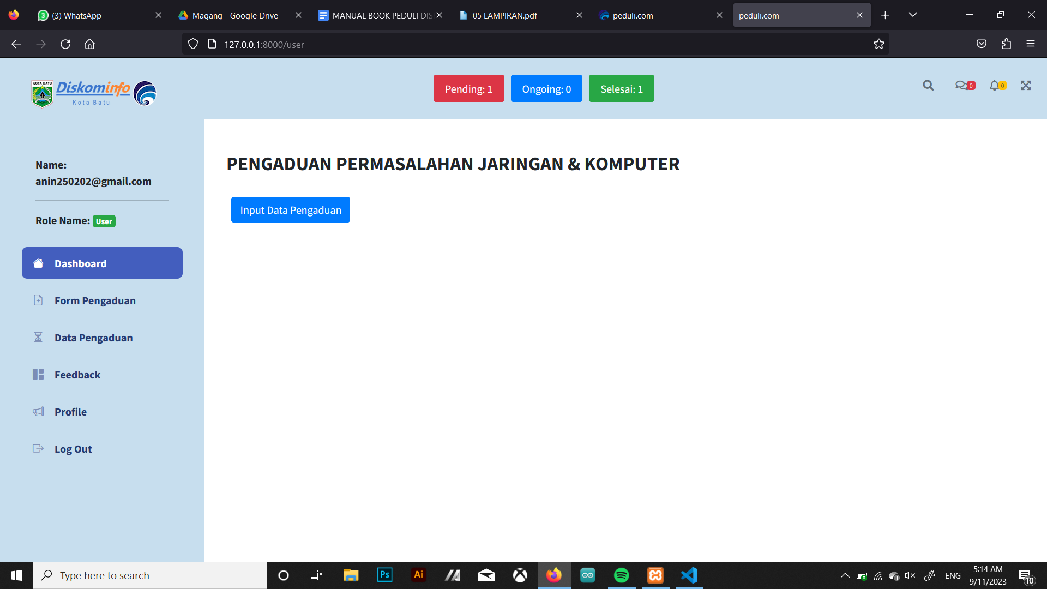

Gambar 3.4

1. User dapat mengedit profile di menu sidebar “Profile” dan memasukkan nama juga nomor telpon

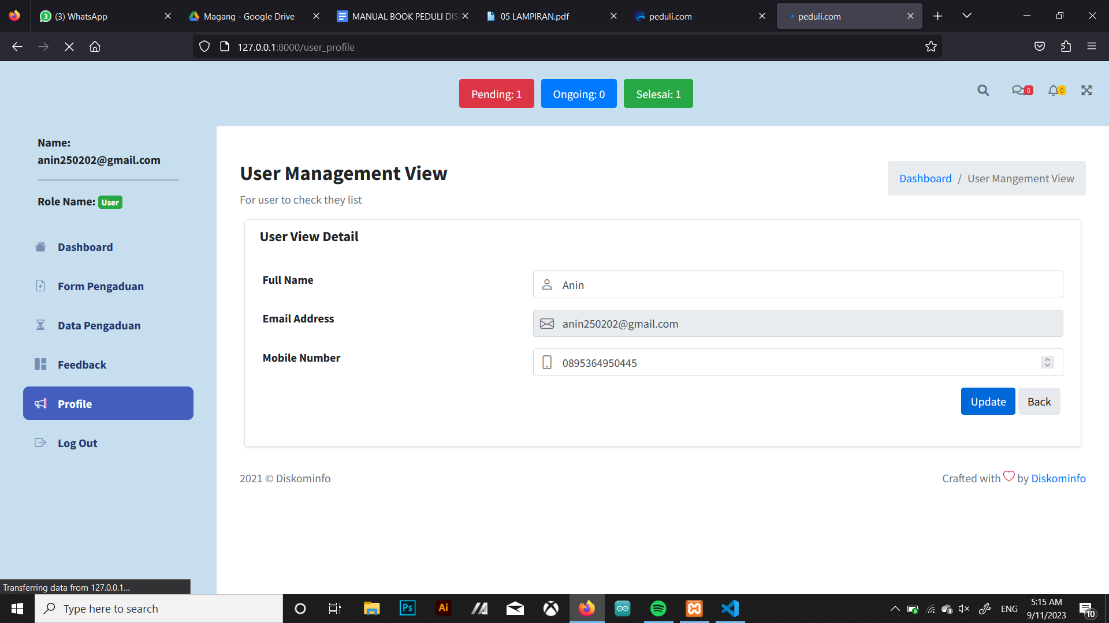

Gambar 3.5

1. User menginputkan data yang diperlukan untuk pengaduan permasalahan yaitu nama pelapor, nama skpd, lokasi yang dilaporkan, kategori permasalahan, keterangan, dan foto.

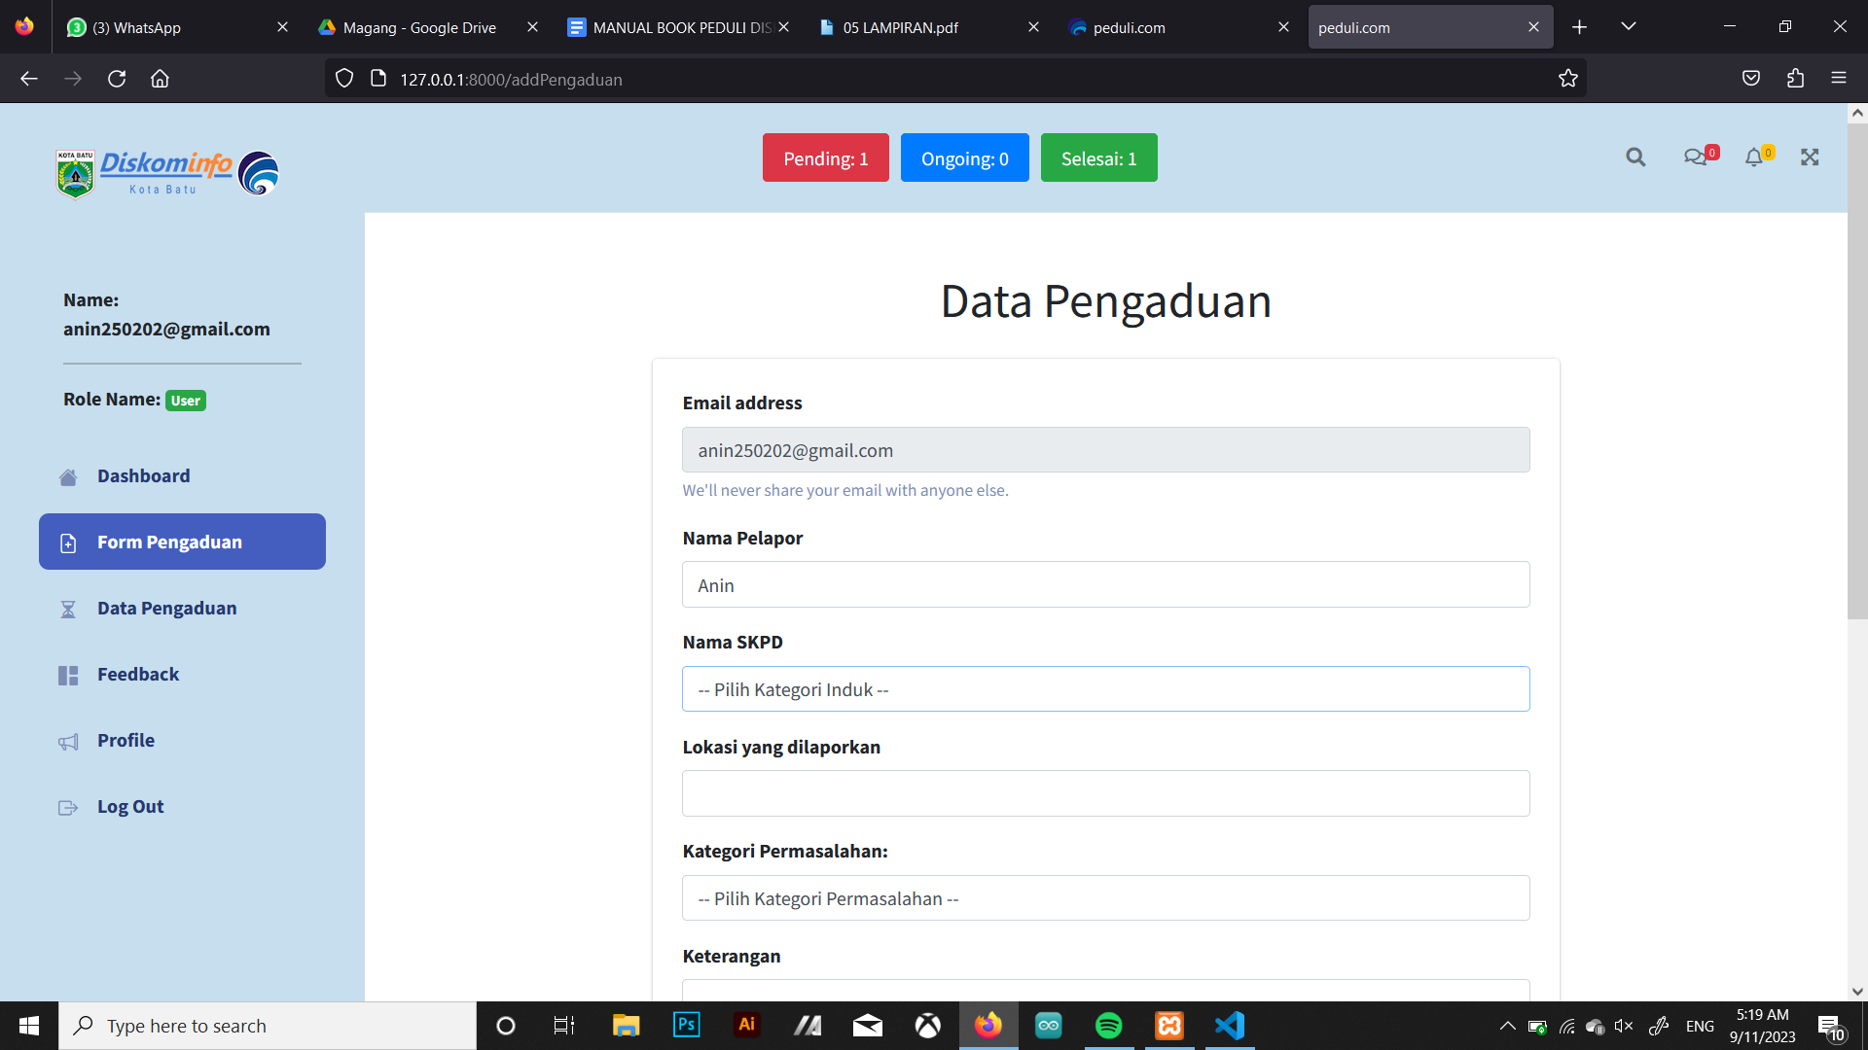

Gambar 3.6

1. Klik menu Data Pengaduan untuk melihat data pengaduan yang telah dikirimkan. Dimana, user dapat melakukan edit dan hapus pada data. Serta dapat melihat status progres.

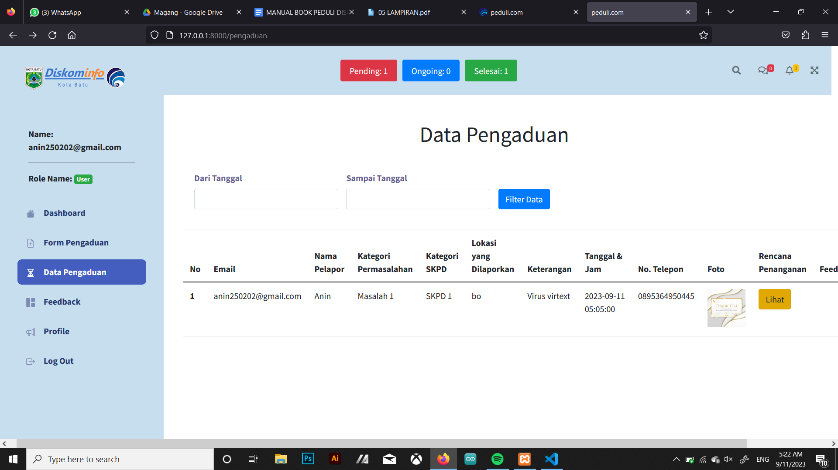

Gambar 3.7

1. Ketika pengaduan selesai di tangani, tombol feedback akan muncul dan user dapat melakukan penilaian

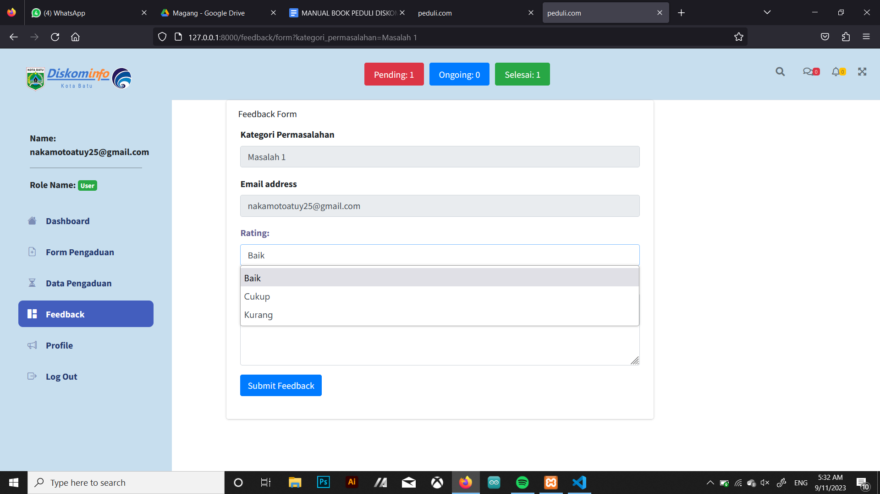

Gambar 3.8

1. Setelah memberikan feedback, user dapat melihat feedback yang telah diberikan pada menu Feedback pada sidebar

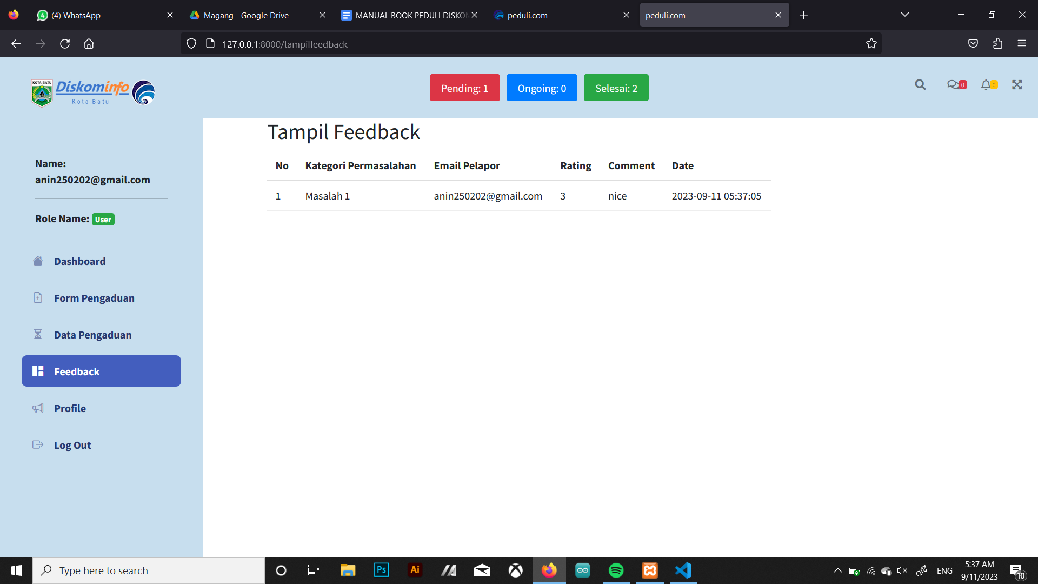

Gambar 3.9

1. User dapat menggunakan menu *Log Out* ketika ingin keluar dari aplikasi.

**3.2 Teknisi**

**3.2.1 Struktur Menu**

Adapun struktur menu pada Aplikasi Sistem Penanganan Dukungan Layanan Internet (PEDULI) Diskominfo Kota Batu, Jawa Timur adalah sebagai berikut:

1. Menu Tampilan Awal ( Login/ Sign up)
2. Menu Aplikasi

* Rincian nama dan role pengguna
* Dashboard
* Penilaian
* List Perbaikan
* Laporan Penanganan
* Data Penanganan
* Log Out

**3.2.2 Cara Mengakses Aplikasi**

Untuk memulai akses terhadap aplikasi PEDULI ini:

1. Buka alamat url berikut :
2. Lakukan Sign Up jika belum memiliki akun dengan mengisi email, username, role ( Teknisi ), dan password.Kemudian tekan Enter pada tombol keyboard atau klik tombol Sign Up pada browser.

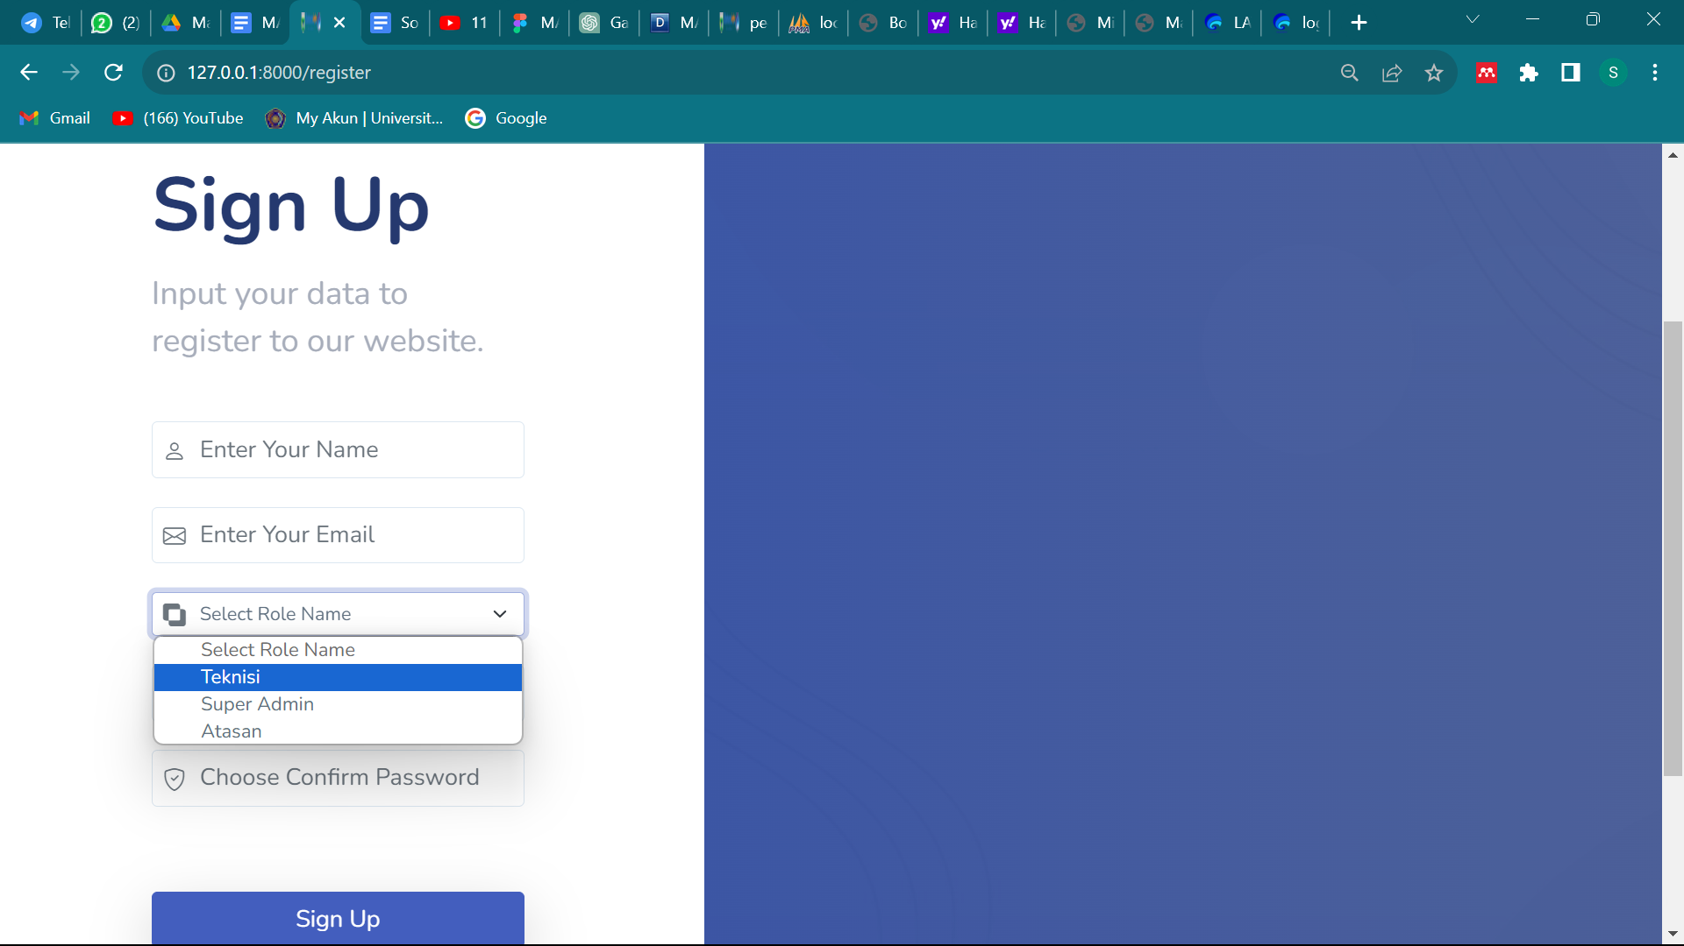

Gambar 3.10

1. User dapat langsung Log In jika sudah mempunya akun dengan menginputkan email dan password.

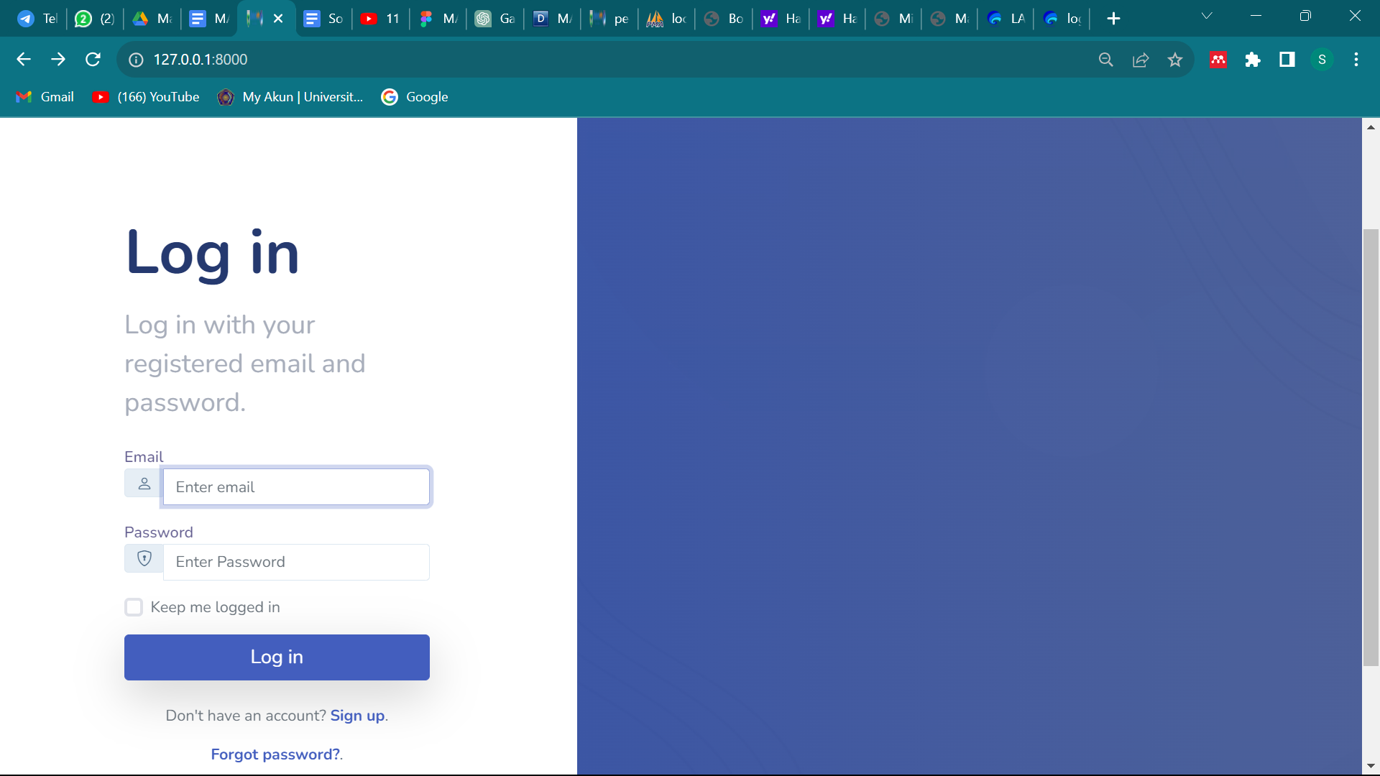

Gambar 3.11

**3.1.3 Panduan Menggunakan Aplikasi**

1. Ketika berhasil login, user akan melihat tampilan halaman awal sistem yaitu halaman dashboard.

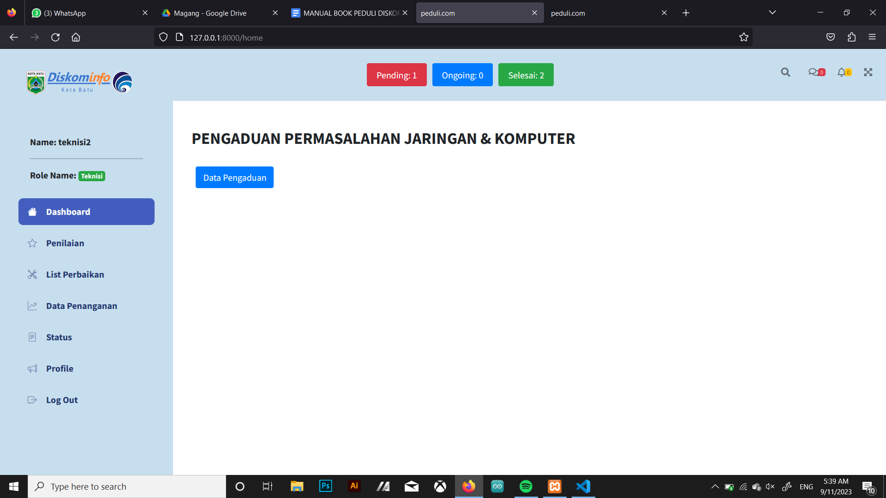

Gambar 3.12

1. Klik menu *Penilaian* untuk dapat melihat daftar penilaian teknisi yang diberikan oleh atasan

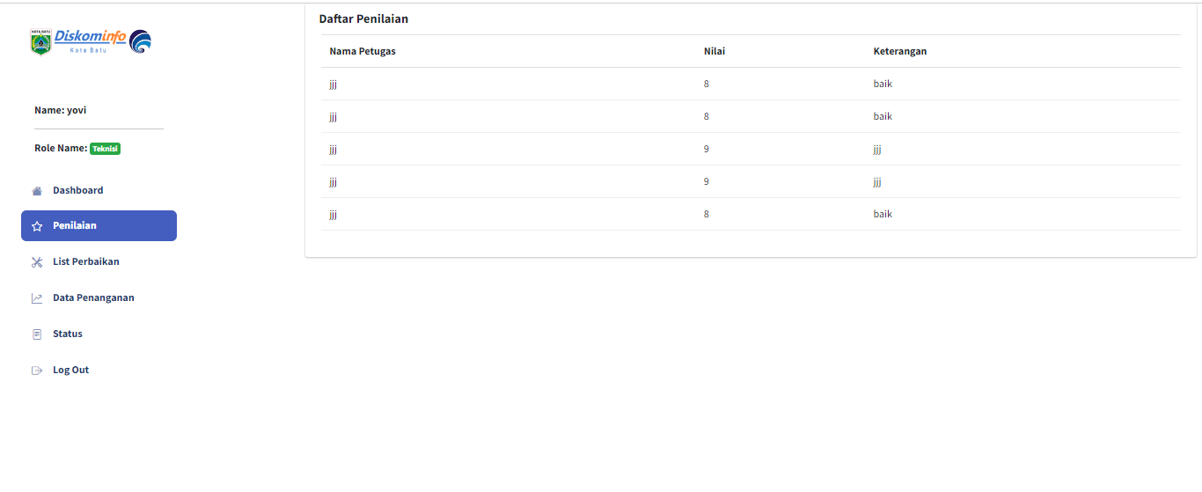

Gambar 3.13

1. Klik menu *List Perbaikan* untuk melihat list perbaikan pengaduan yang telah dikirim oleh user.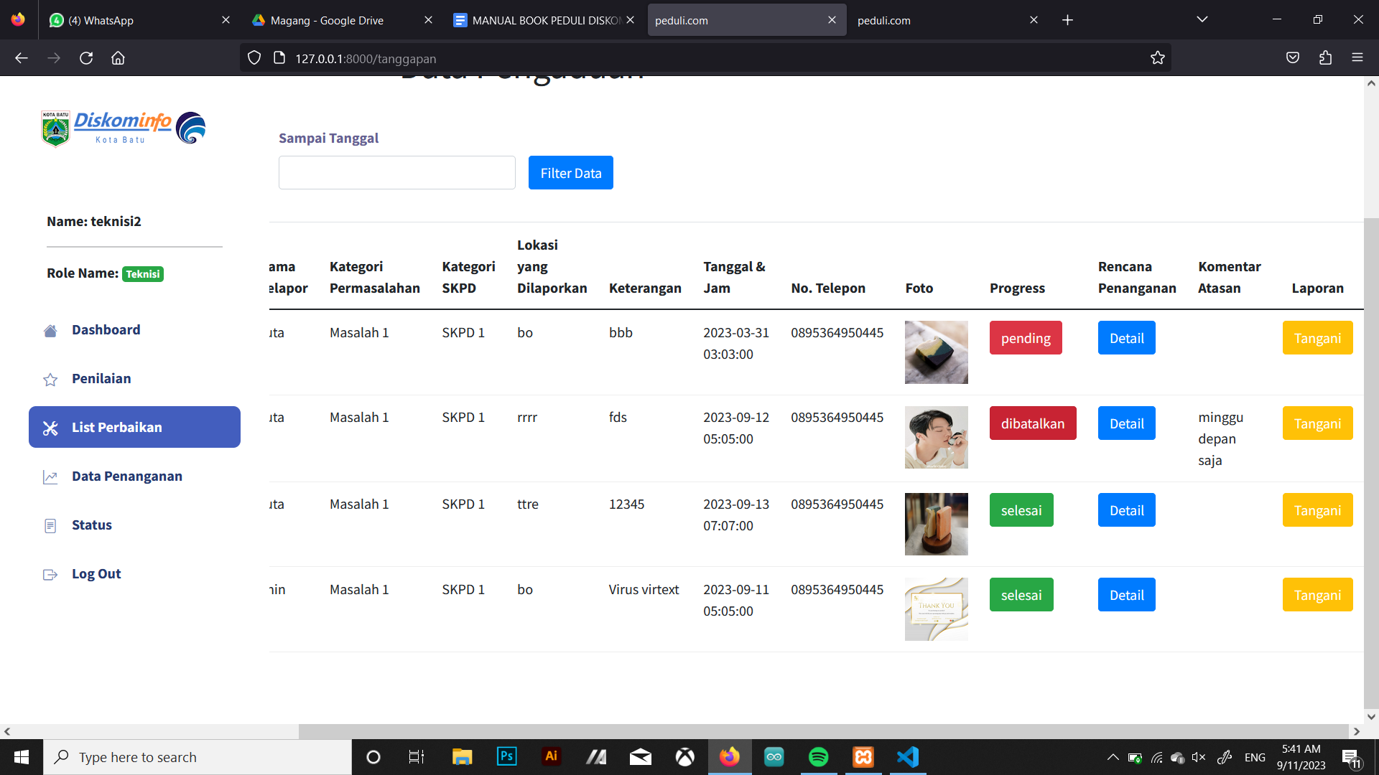

Gambar 3.14

1. Pilih tombol *Tangani* pada tabel modify untuk membuat laporan penanganan yang akan dikirim kepada atasan

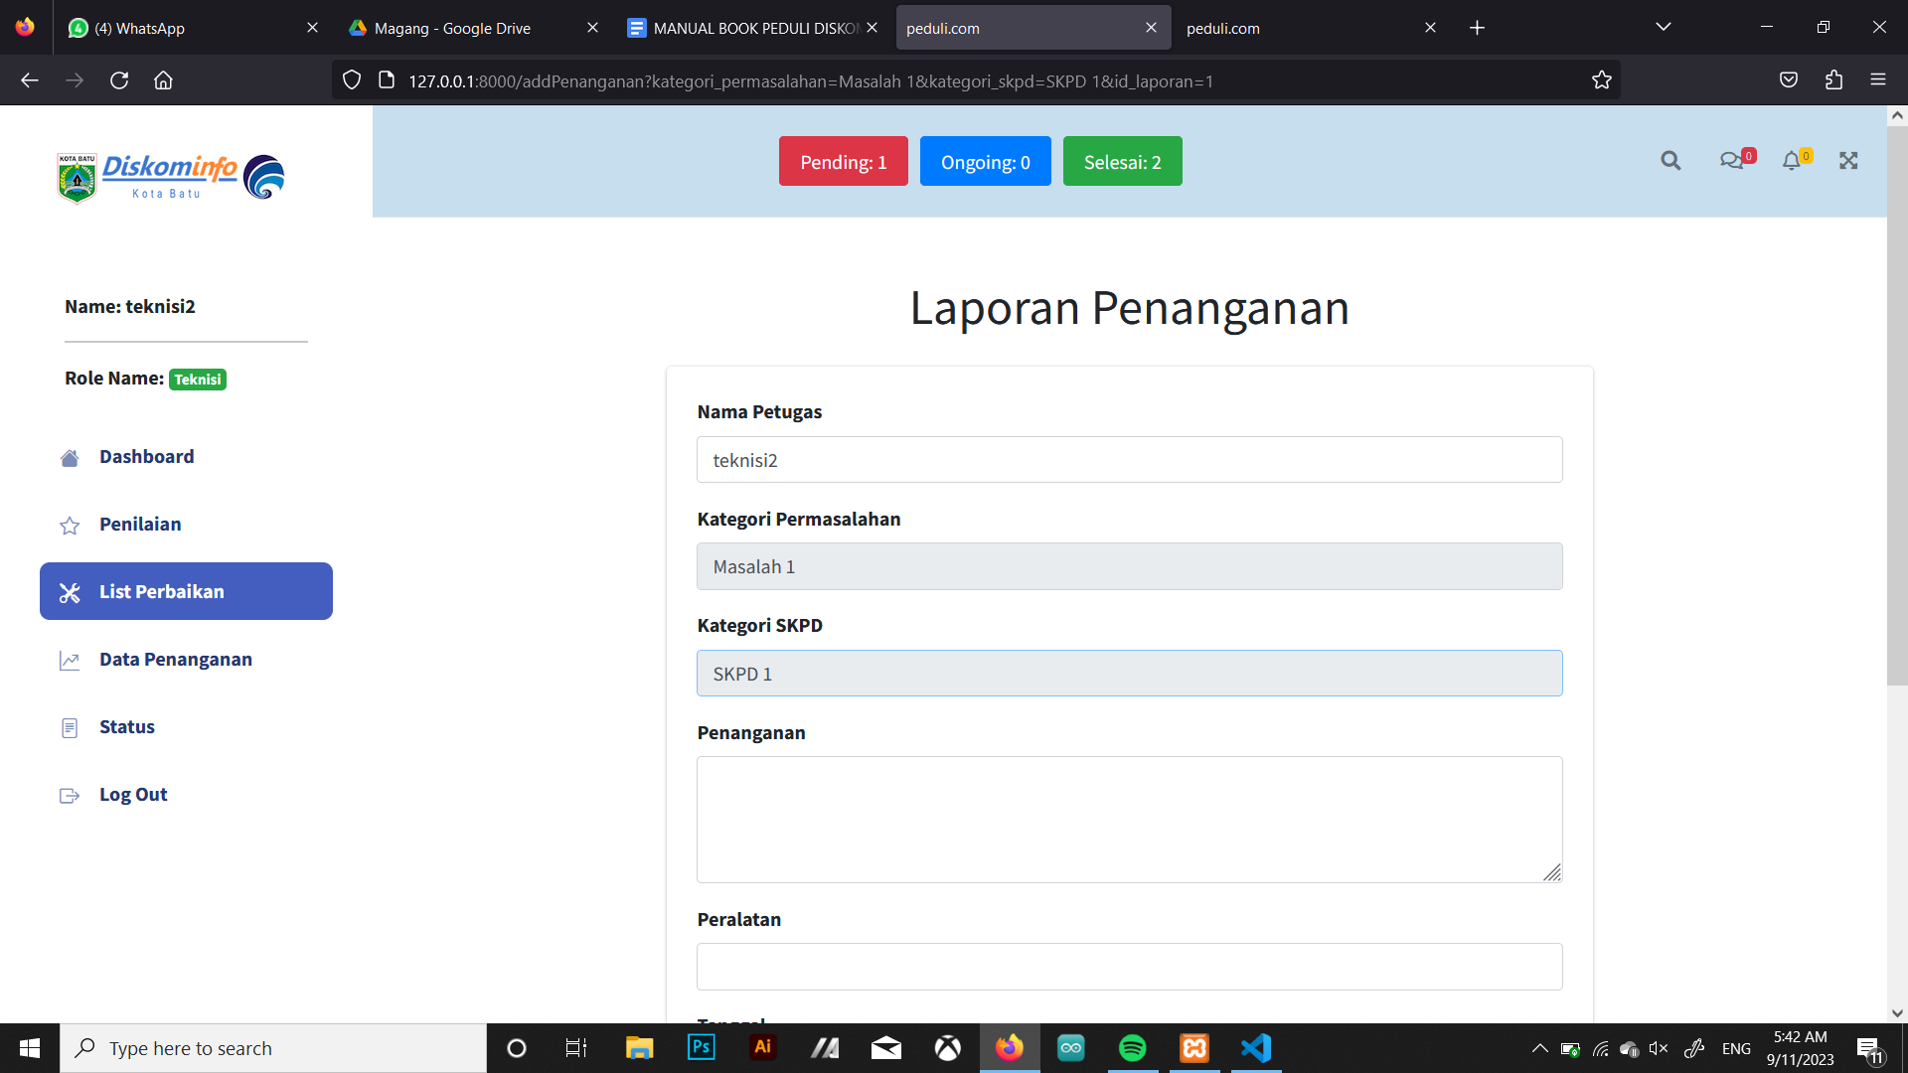

Gambar 3.15

1. Klik menu *Data Penanganan* untuk melihat data laporan penanganan yang telah diinputkan teknisi

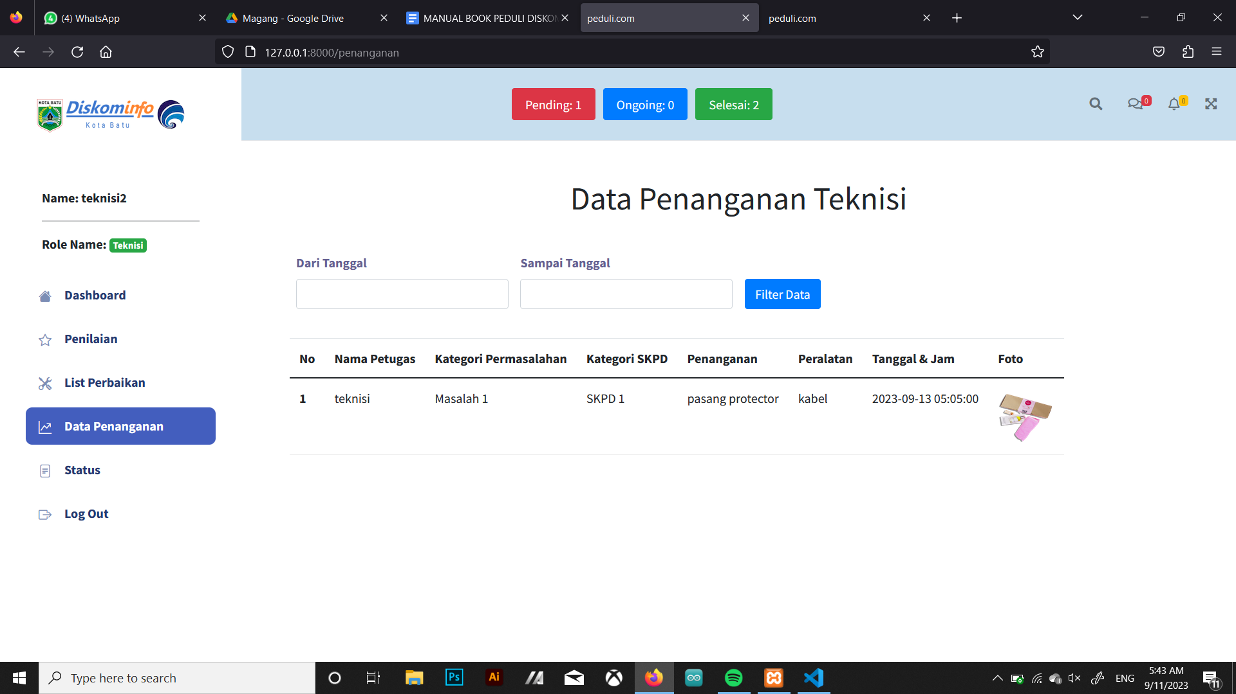

Gambar 3.16

1. Klik menu *status* untuk melihat card status yang menampilkan total dari status progress seperti pending, proses, dan selesai.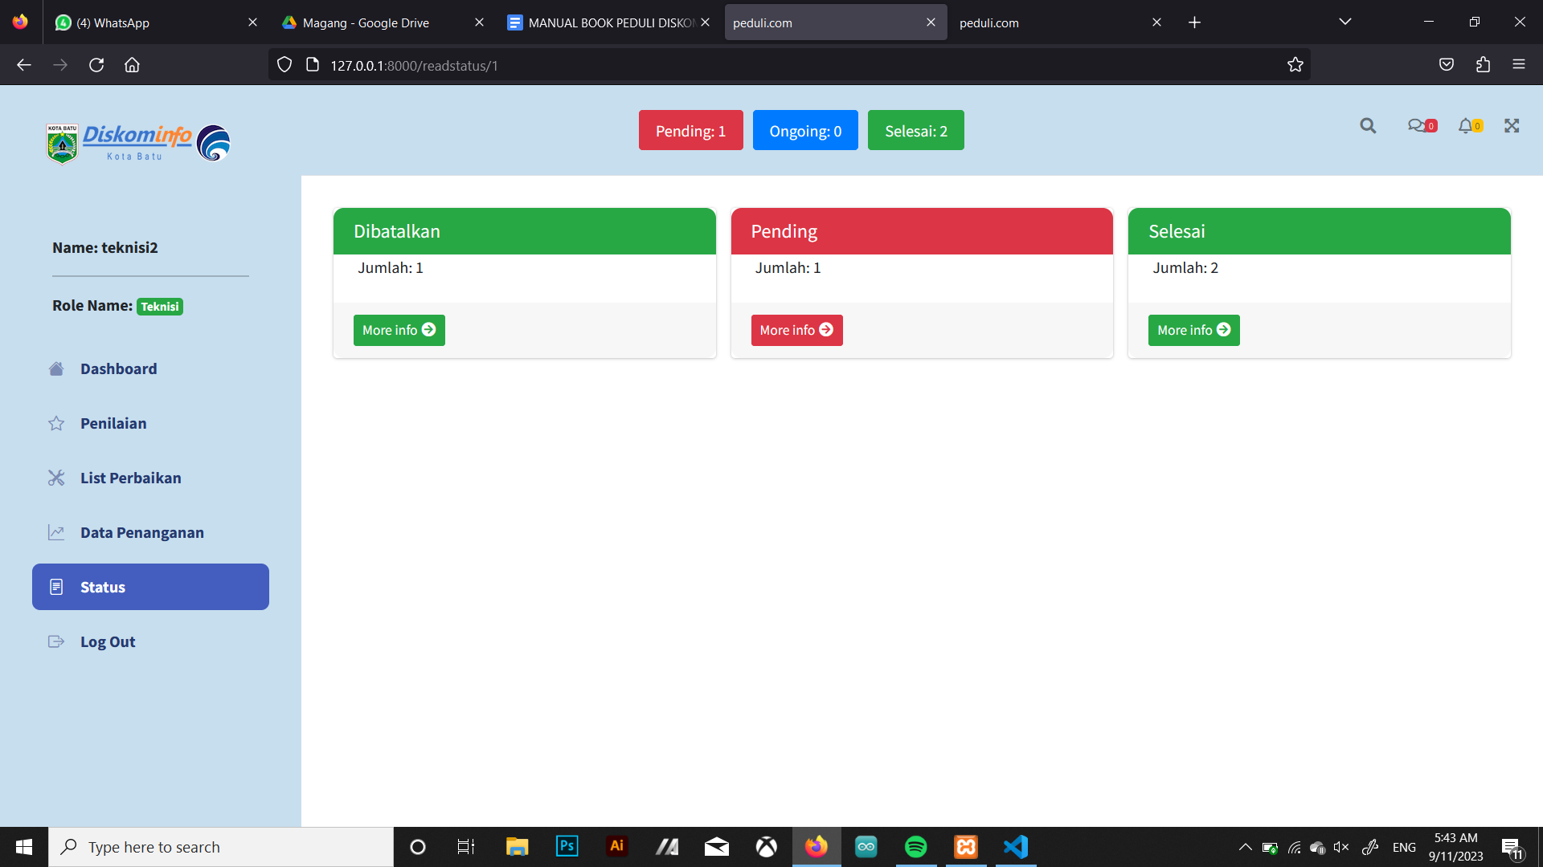

Gambar 3.17

1. Klik menu “Profile” untuk edit data teknisi

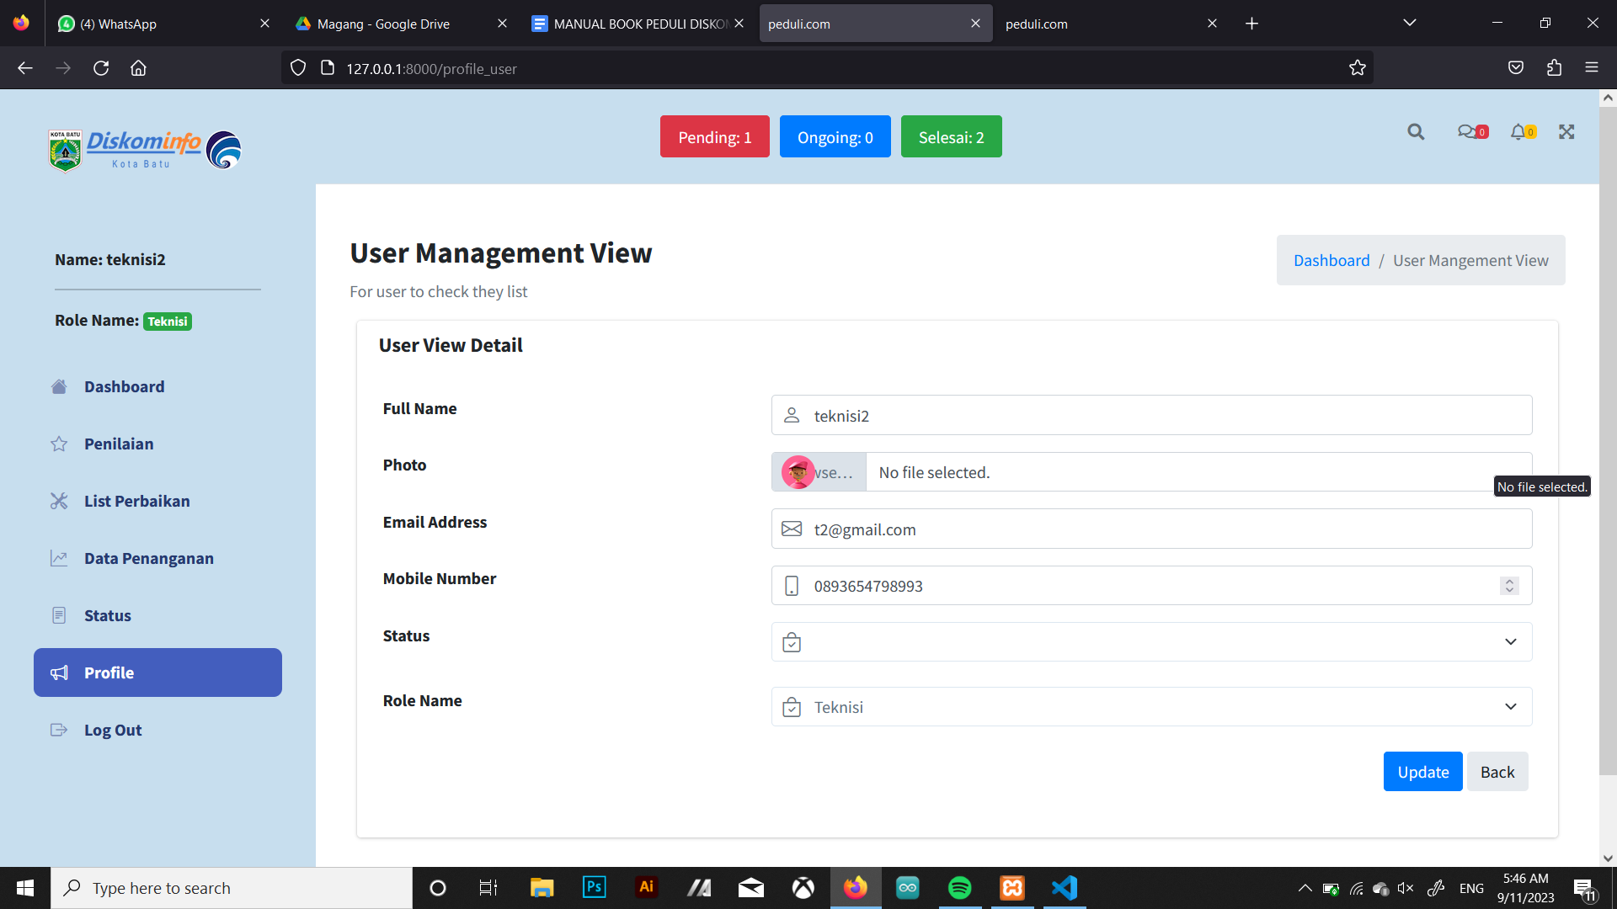

Gambar 3.18

1. Untuk membuat rencana penanganan, klik menu “List perbaikan” lalu pilih button “Detail”

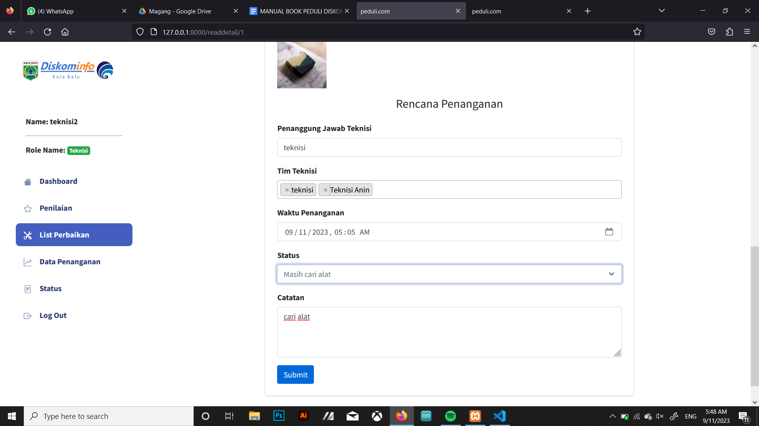

Gambar 3.19

1. Teknisi dapat menggunakan menu *Log Out* ketika ingin keluar dari aplikasi.

**3.3 Atasan**

**3.3.1 Struktur Menu**

Adapun struktur menu pada Aplikasi Sistem Penanganan Dukungan Layanan Internet (PEDULI) Diskominfo Kota Batu, Jawa Timur adalah sebagai berikut:

1. Menu Tampilan Awal ( Login/ Sign up)
2. Menu Aplikasi

* Rincian nama dan role pengguna
* Dashboard
* List Pengaduan
* Penilaian

- Input Penilaian

- Laporan Penilaian

* Laporan

- Rekapitulasi

- Laporan Teknisi

- Feedback User

* Log Out

**3.3.2 Cara Mengakses Aplikasi**

Untuk memulai akses terhadap aplikasi PEDULI ini:

1. Buka alamat url berikut :
2. Lakukan Sign Up jika belum memiliki akun dengan mengisi email, username, role ( Atasan ), dan password.Kemudian tekan Enter pada tombol keyboard atau klik tombol Sign Up pada browser.
3. User dapat langsung Log In jika sudah mempunya akun dengan menginputkan email dan password.



Gambar 3.20

**3.1.3 Panduan Menggunakan Aplikasi**

1. Ketika berhasil login, user akan melihat tampilan halaman awal sistem yaitu halaman dashboard yang terdapat button “data pengaduan” agar dapat melihat list pengaduan.

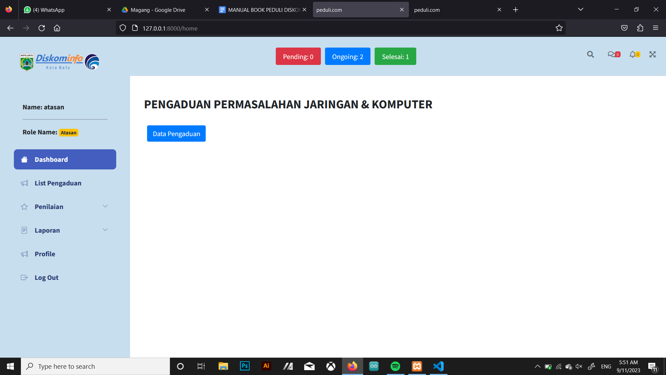

Gambar 3.21

1. Tekan menu “List Pengaduan” untuk melihat pengaduan yang diinputkan oleh user. Disini atasan dapat mendownload laporan excel dari rencana penanganan oleh teknisi. Dan juga dapat memberikan komentar untuk teknisi.

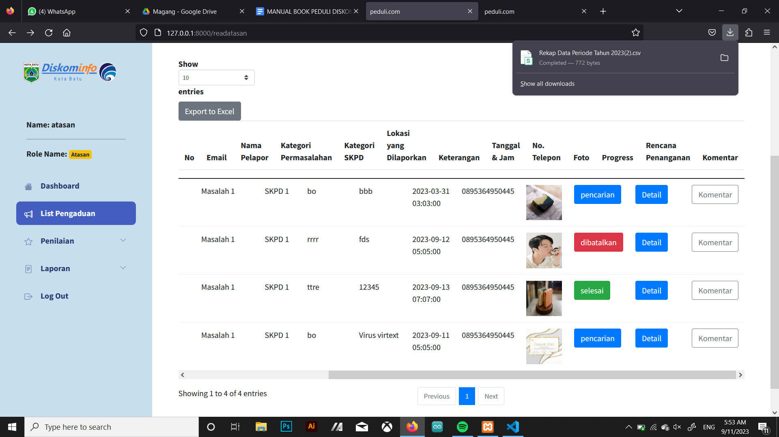

Gambar 3.22

1. Untuk melakukan penilaian terhadap teknisi klik menu “Laporan” lalu pilih laporan teknisi lalu klik button “Penilaian”

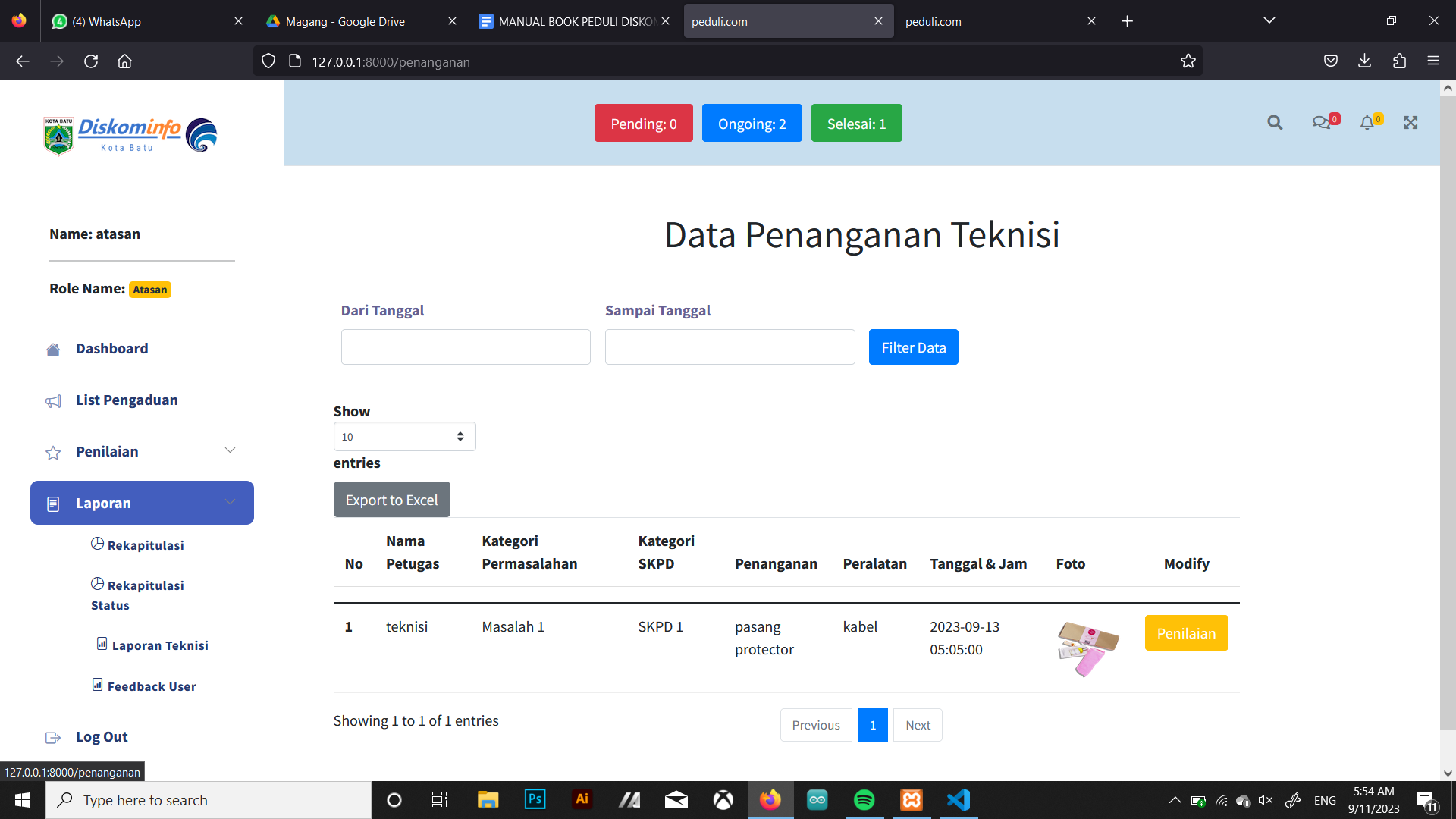

Gambar 3.22

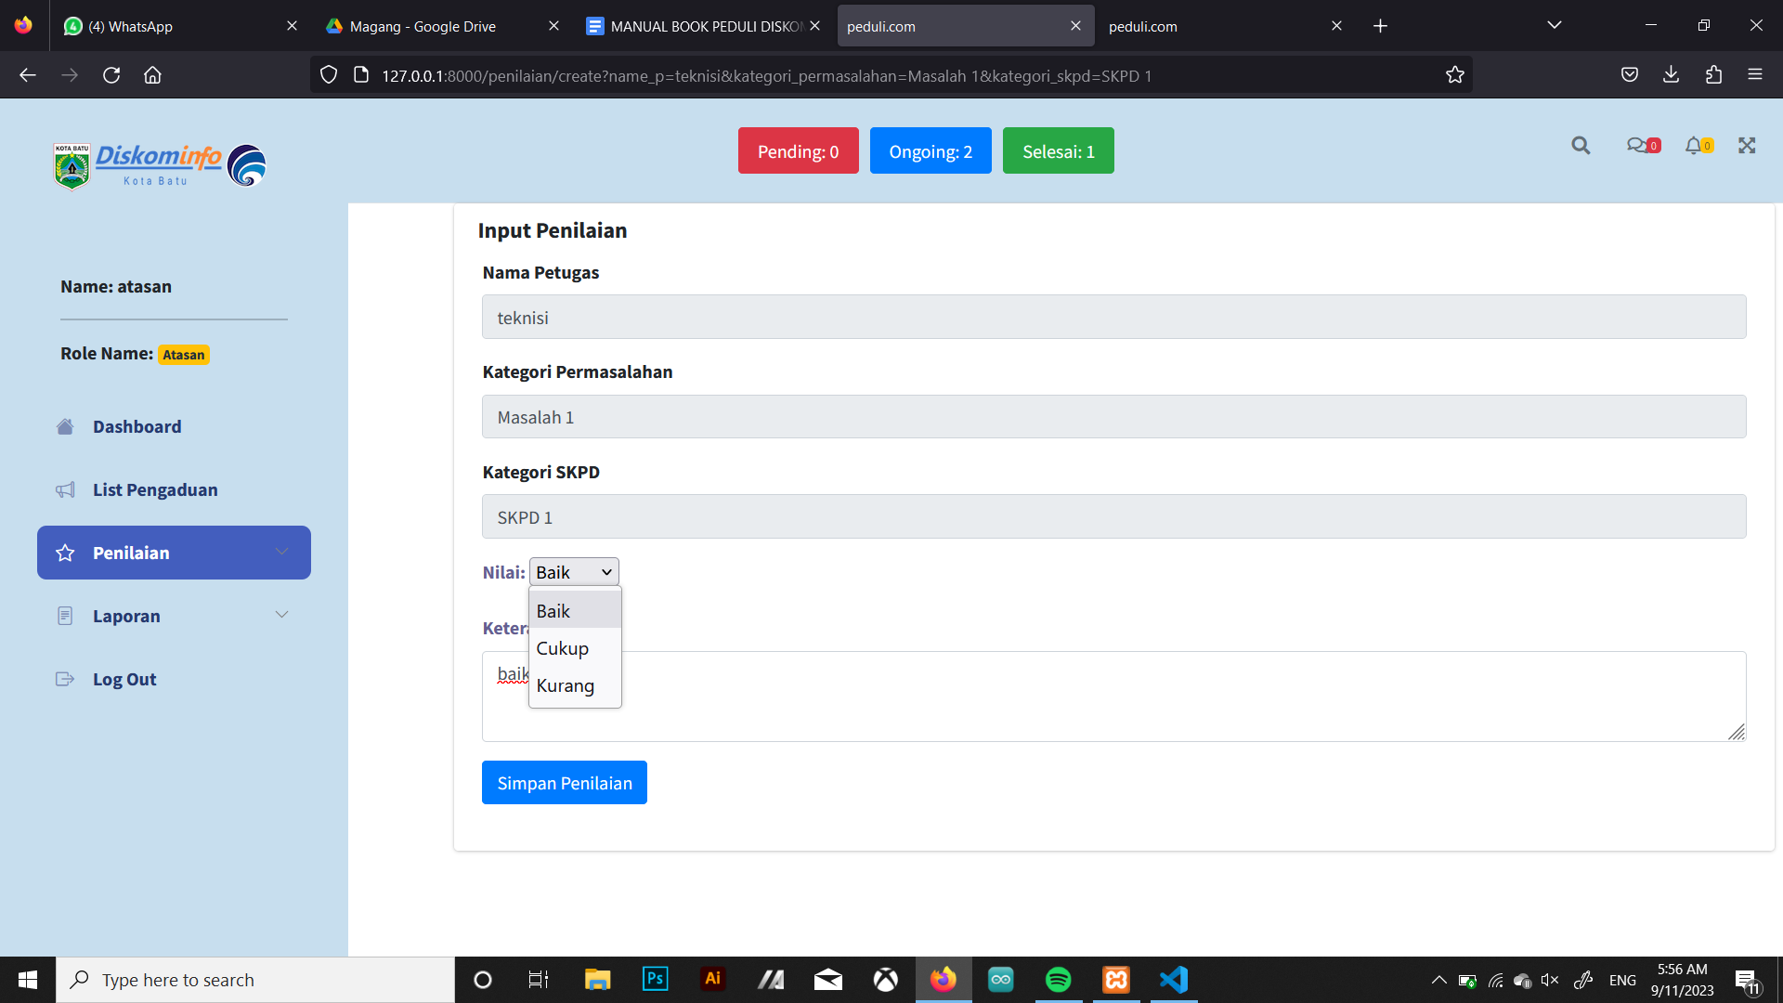

Gambar 3.24

1. Pada menu “Penilaian” tekan button “Laporan Penilaian” untuk melihat data penilaian kepada teknisi yang telah diinputkan.

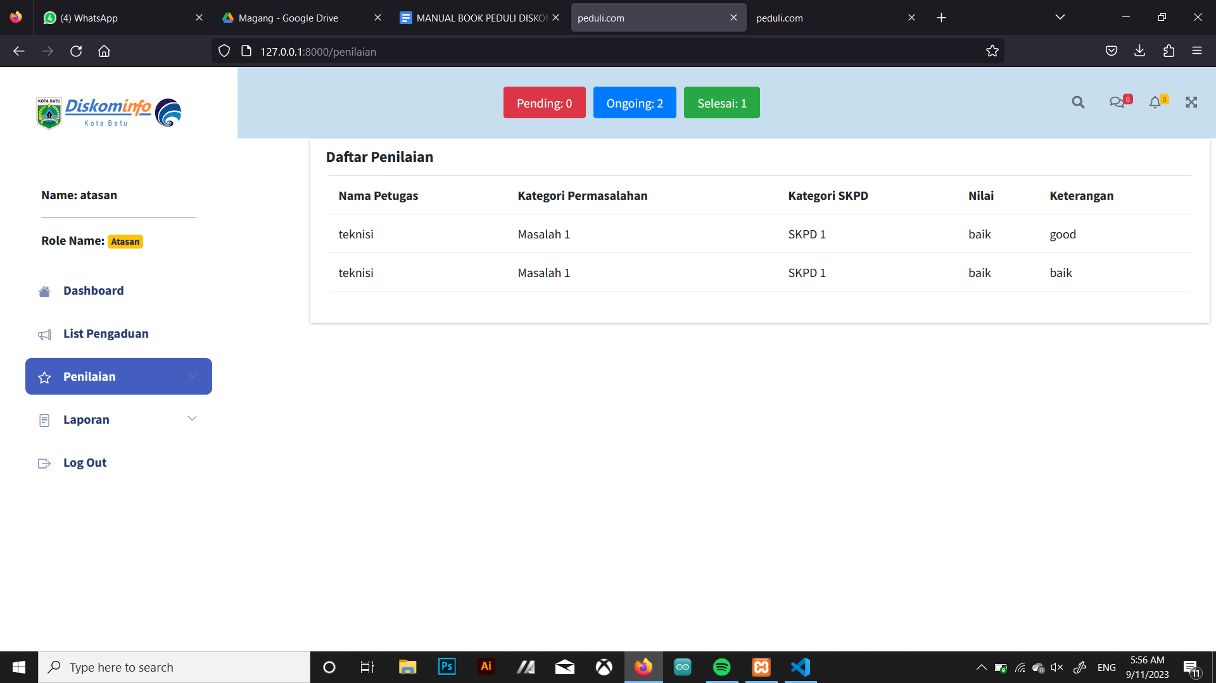

Gambar 3.25

1. Tekan menu “Laporan” yang akan muncul dropdown dan tekan button “Rekapitulasi” untuk melihat data rekapan terkait total permasalahan yang diinputkan oleh user, Rekapitulasi status, Dan Rekapitulasi Feedback

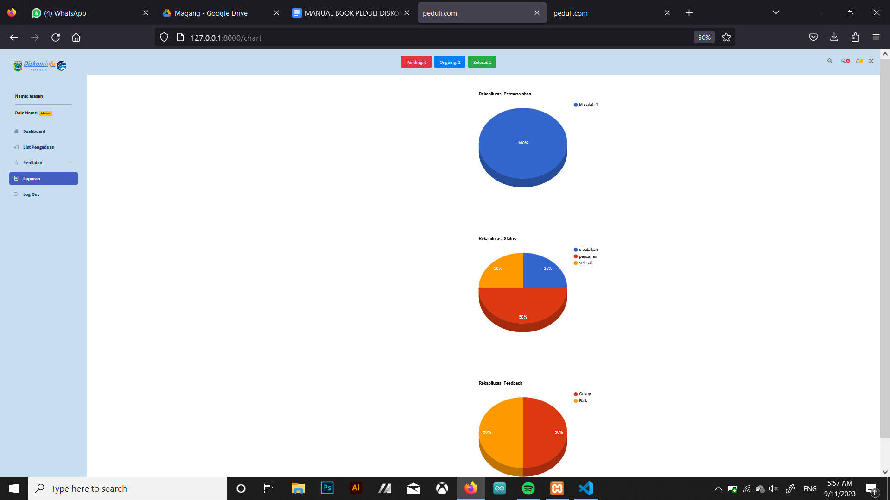

Gambar 3.26

1. Tekan menu “Laporan” yang akan muncul dropdown dan tekan button “Feedback User” untuk melihat data feedback terkait penangan yang diberikan oleh user.

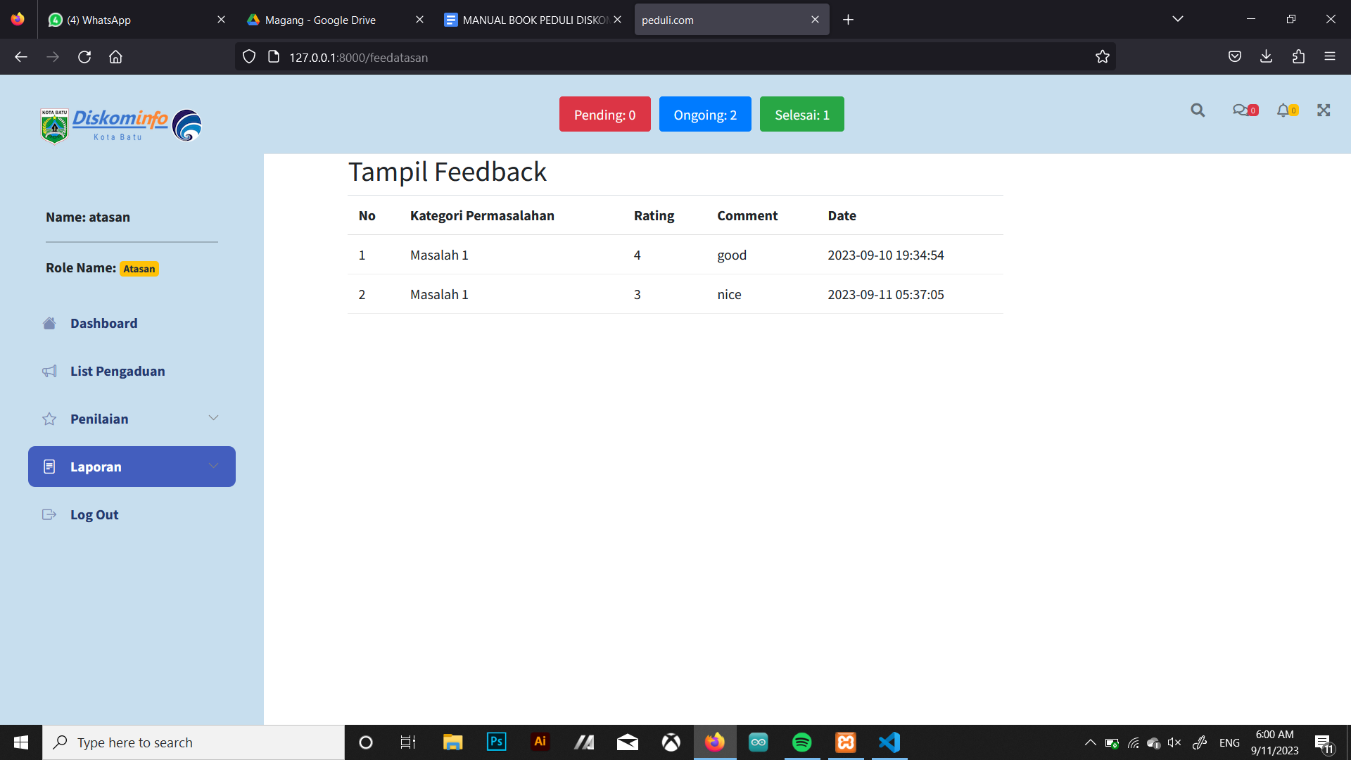

Gambar 3.27

1. Atasan dapat mengedit profile pada menu “Profile”

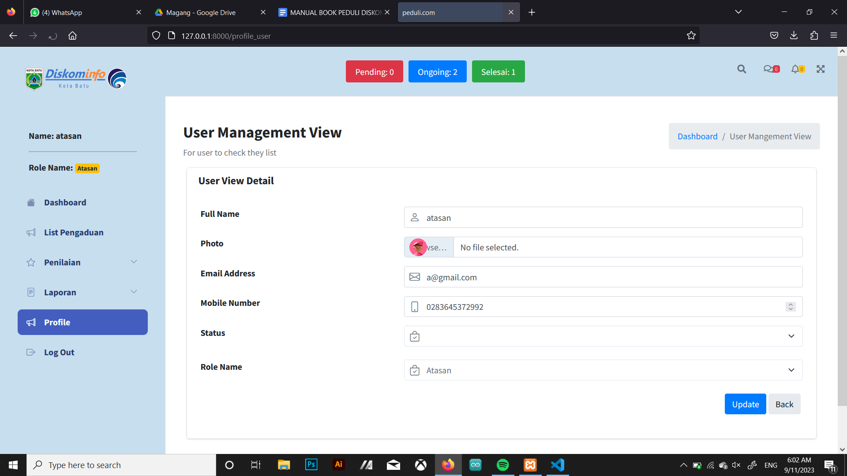

Gambar 3.28

1. User dapat menggunakan menu *Log Out* ketika ingin keluar dari aplikasi.

**3.4 Super Admin**

**3.4.1 Struktur Menu**

Adapun struktur menu pada Aplikasi Sistem Penanganan Dukungan Layanan Internet (PEDULI) Diskominfo Kota Batu, Jawa Timur adalah sebagai berikut:

1. Menu Tampilan Awal ( Login/ Sign up.
2. Menu Aplikasi

* Rincian nama dan role pengguna
* Dashboard
* List Pengaduan
* Status Pengaduan
* Laporan

- Rekapitulasi

- Laporan Teknisi

- Feedback User

* Log Out

**3.4.2 Cara Mengakses Aplikasi**

Untuk memulai akses terhadap aplikasi PEDULI ini:

1. Buka alamat url berikut :
2. Lakukan Sign Up jika belum memiliki akun dengan mengisi email, username, role ( Super Admin ), dan password.Kemudian tekan Enter pada tombol keyboard atau klik tombol Sign Up pada browser.
3. User dapat langsung Log In jika sudah mempunya akun dengan menginputkan email dan password.



Gambar 3.29

**3.4.3 Panduan Menggunakan Aplikasi**

1. Ketika berhasil login, user akan melihat tampilan halaman awal sistem yaitu halaman dashboard yang menampilkan card Jenis SKPD dan Jenis Permasalahan dimana user dapat melakukan CRUD pada list Jenis SKPD dan Jenis permasalahan pada saat klik card tersebut. Terdapat card untuk management control dan activity log juga.

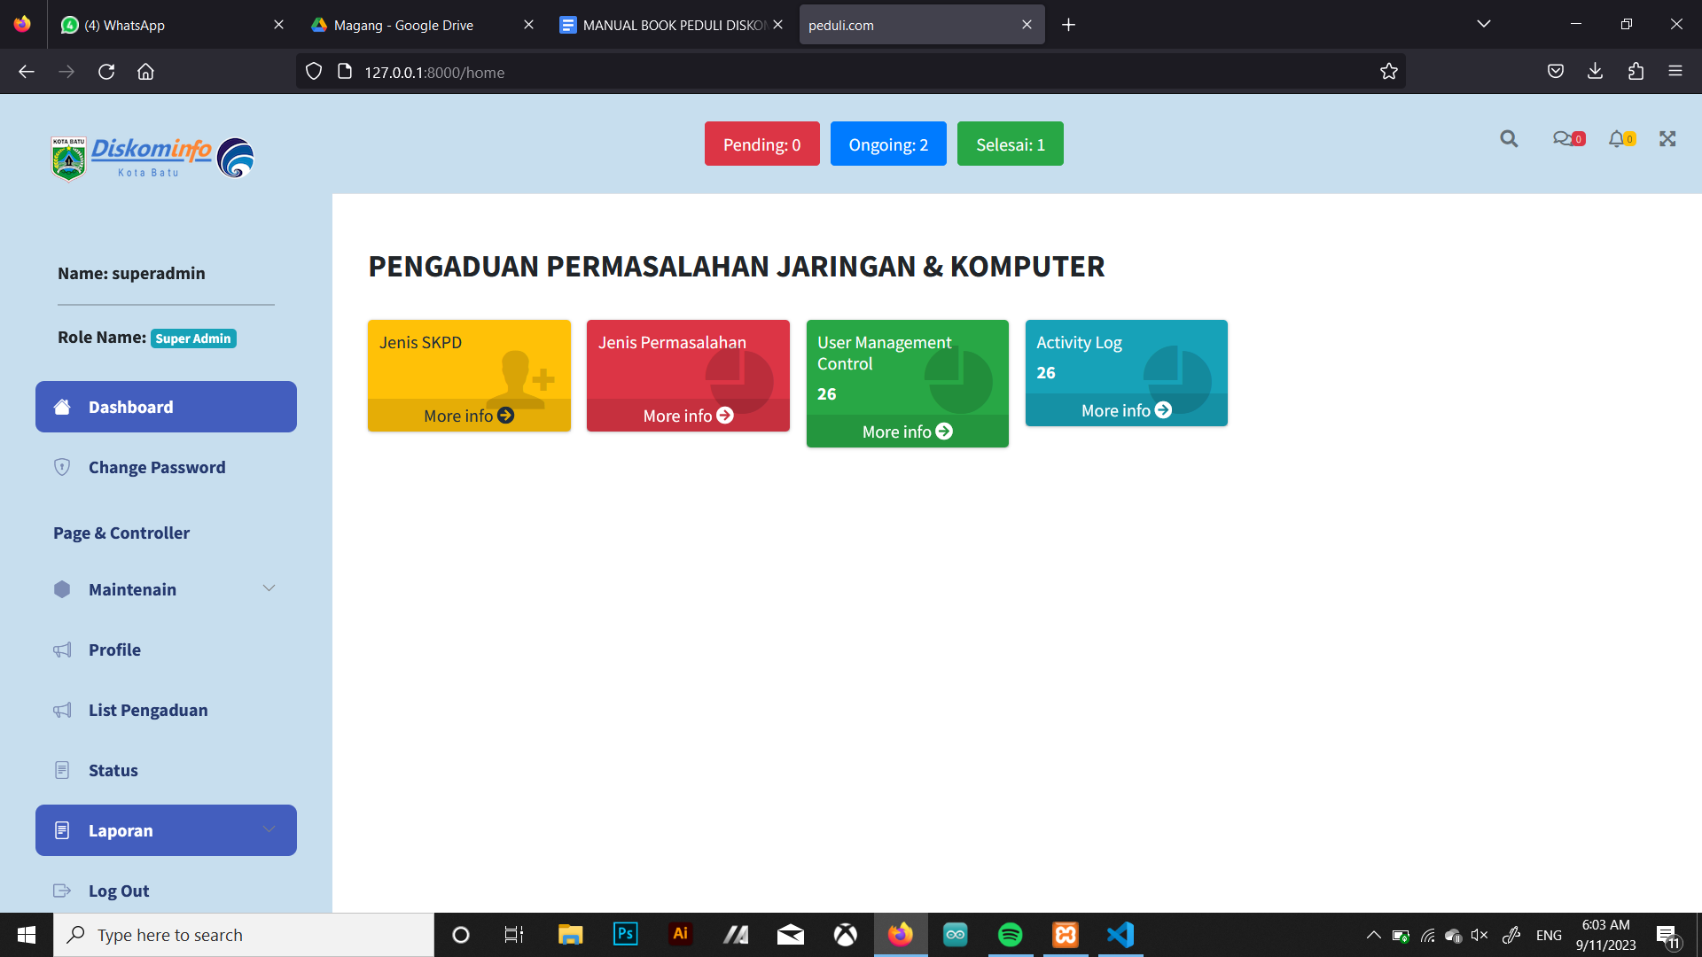

Gambar 3.30

1. Tekan card “Jenis SKPD” untuk melihat daftar kategori yang telah ditambah sebelumnya dalam bentuk dropdown, terdapat juga button “Tambah Kategori” dan list kategori dalam bentuk tabel. Pada tabel ini, terdapat aksi yang dapat dilakukan oleh user yaitu aksi “Edit” dan “Hapus”.

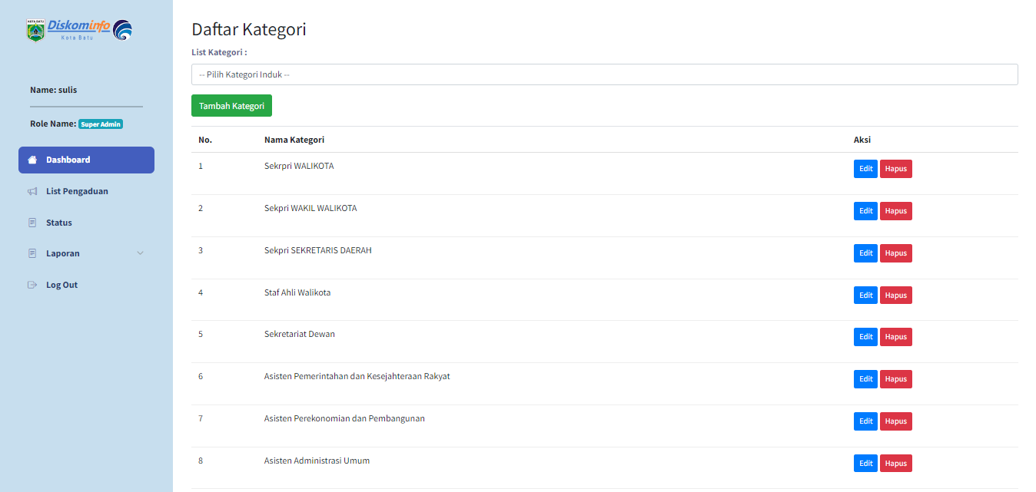

Gambar 3.21

1. Tekan menu “Tambah Kategori” yang akan muncul adalah halaman untuk mengisi kategori baru kemudian tekan “Tambah” dan akan diarahkan ke halaman Daftar Kategori dan user dapat melihat list yang telah dibuat.

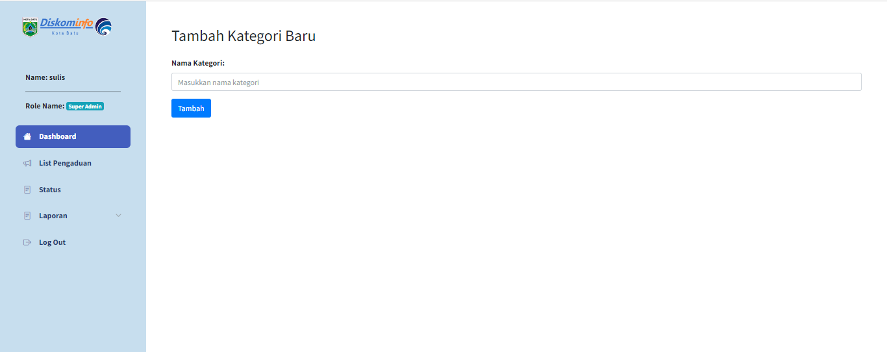

Gambar 3.32

1. Pada tabel di halaman Daftar Kategori saat menekan button “Edit” akan diarahkan ke halaman “Edit Kategori” dimana kategori yang dipilih dapat diubah valuenya berdasarkan keinginan user. Untuk mengupdatenya, user dapat menekan tombol “Simpan perubahan” kemudian user akan diarahkan ke halaman Daftar Kategori dan user dapat melihat pada tabel bahwa kategori telah diupdate.

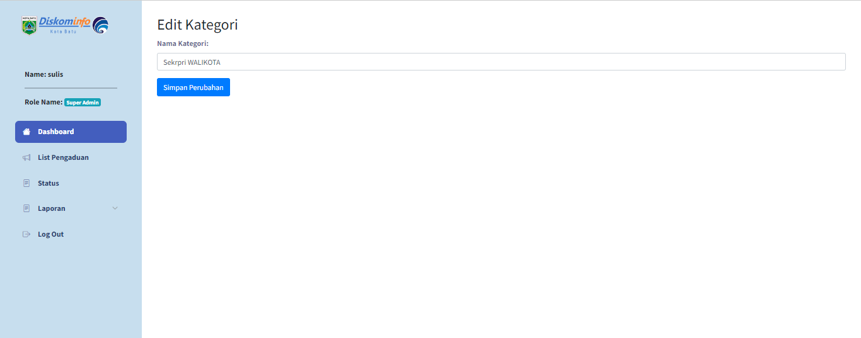

Gambar 3.33

1. Tekan menu status dan akan menampilkan card tentang total status pengaduan pending, proses, dan selesai.

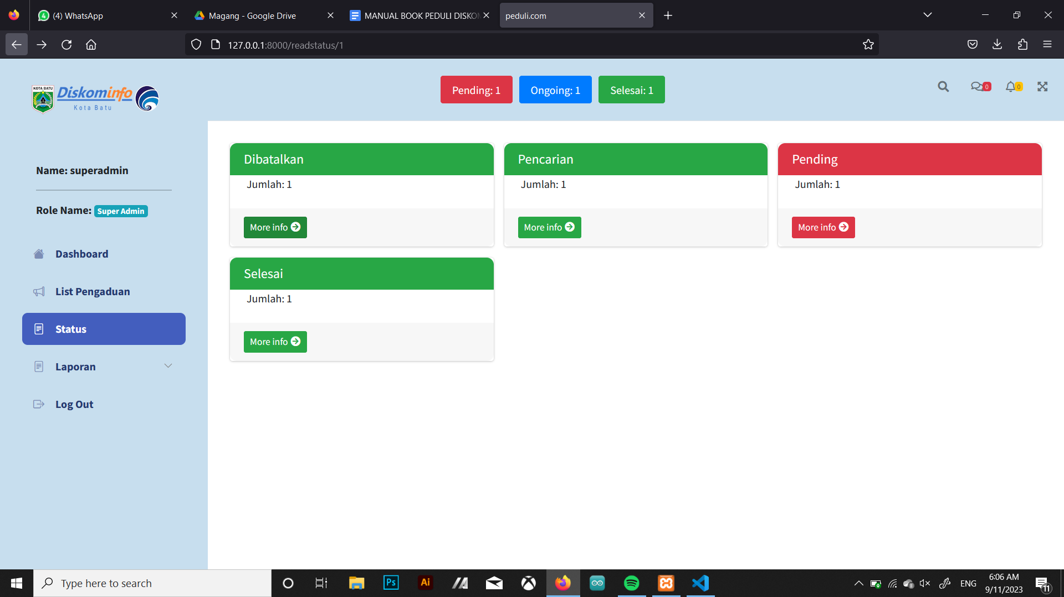

Gambar 3.34

1. Ketika Super Admin ingin melihat detail data pengaduan berdasarkan status.

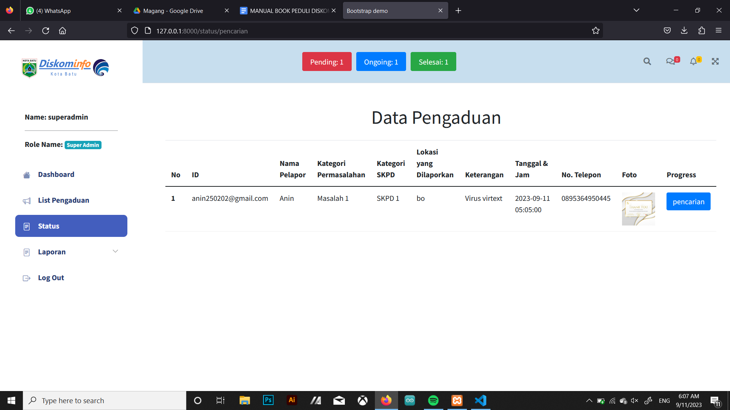

Gambar 3.35

1. Tekan menu “List Pengaduan” yang akan muncul adalah Data Pengaduan yang masuk. Super admin dapat mendownload pengaduan dalam bentuk excel.

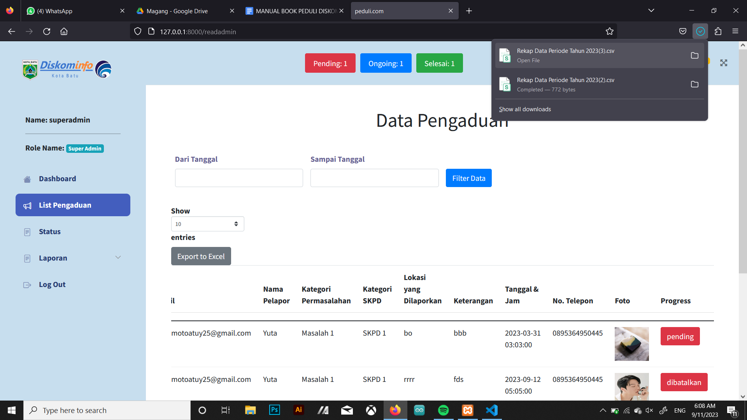

Gambar 3.36

1. Tekan menu “Laporan” yang akan muncul dropdown dan tekan button “Rekapitulasi” untuk melihat data pengaduan, Status, dan Feedback dalam bentuk Pie Chart.

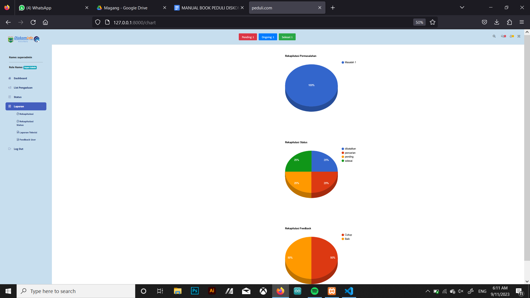

Gambar 3.37

1. Tekan menu “Laporan” yang akan muncul dropdown dan tekan button “Laporan Teknisi” untuk melihat Data Penanganan Teknisi dalam bentuk tabel. Super Admin juga dapat download laporannya dalam bentuk excel.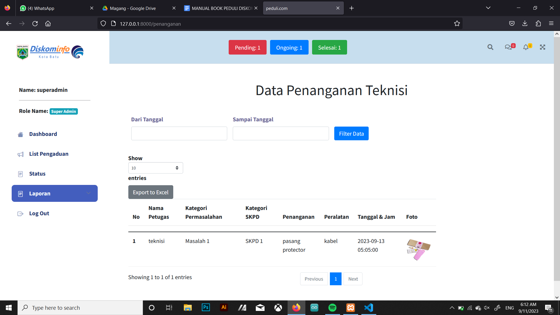

Gambar 3.38

1. Super Admin dapat menggunakan menu *Log Out* ketika ingin keluar dari aplikasi.

**Note :**

**KEKURANGANNYA :**

* Profile : yg terekam email & no hp **(v)**
* SETIAP Bagian Admin, Teknisi, dan Atasan pada halaman dashboard dikasih navbar tentang total progress yang masih proses dan selesai **(v)**
* Laporan bisa di convert ke excel : isi dari laporan dapat diambil dari data seperti hari, jam, siapa teknisi yang menangani, dll tolong disesuaikan ( list pengaduan dan laporan penanganan) dan yang bisa download hanya Super Admin **(v)**
* Setiap aktor (Admin, Atasan, Teknisi, User) memiliki profile (jadi spt user ngisi profile dan profile bisa kerekam langsung saat isi form pengaduan seperti email, nama pelapor, no telepon) **(v)**
* Pada halaman login user, ditambah informasi (terserah bentuknya gmna) untuk nampilin total progress yang masih proses dan selesai **(v)**
* Pada halaman teknisi, pada form rencana penanganan, untuk penanggung jawab terekam langsung dari nama siapa yang login dan untuk tim teknisi dapat dibuat kayak dropdown tag (spt tag email, ky kita search nama teknisi lngsung muncul namanya gt dan itu bisa lebih dari 1 milih teknisinya) **(v)**
* Pada rencana penanganan dapat update data dan tambah kolom buat waktu penanganannya **(v)**
* Pada form laporan penanganan, tolong tambahkan field untuk ngebaca status “selesai” dari progress **(v)**
* Pada atasan, halaman list pengaduan tolong tambahkan kolom rencana penanganan yang ada button detail. Jadi, waktu button detail di click itu nanti mucul rencana penangan yang dibuat teknisi. **(v)**
* Pada atasan, halaman list pengaduan sudah bisa add komen, tapi untuk menampilkan komen belum bisa. Jadi, nanti output nya tampilnya di teknisi pada bagian list perbaikan. Jadi, nanti ditambah kolom untuk ngebaca komentar dari atasannya **(v)**
* Pada super admin tambahkan rekapitulasi feedback dari user (baik, cukup, kurang) dalam bentuk pai chart **(v)**
* pada super admin itu ada 3 rekapitulasi dalam bentuk pai chart kalau bisa tolong jadikan satu halaman, kalau engga masing-masing saja **(v)**
* Pada semua aktor ( teknisi, super admin, atasan) tambahkan forget password di halaman login **(v)**